Blaskó Mária
Napsugárka – Bogner Mária Margitról

mű a Pázmány Péter Elektronikus Könyvtár (PPEK)
– a magyarnyelvű keresztény irodalom tárháza – állományában.

Bővebb felvilágosításért és a könyvtárral kapcsolatos legfrissebb hírekért
látogassa meg a http://www.ppek.hu internetes címet.

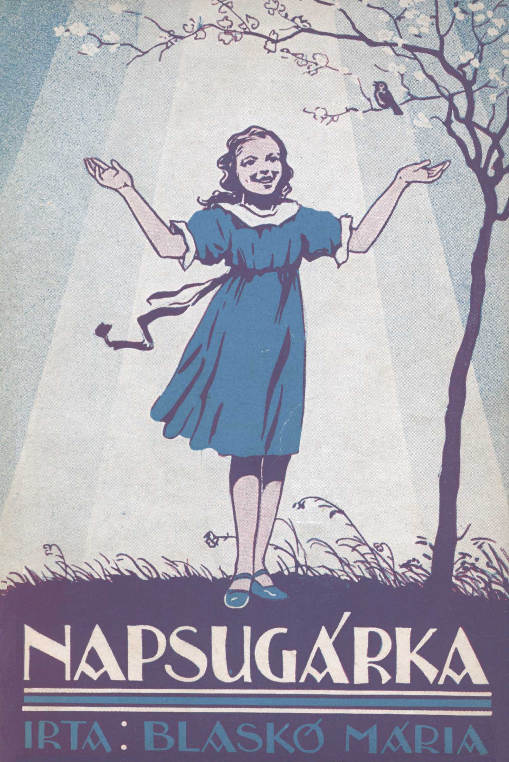

Impresszum

Blaskó Mária
Napsugárka – Bogner Mária Margitról

Gyermekeknek

Györgyfy György eredeti rajzaival

Nihil obstat.
Dr. Stephanus Kosztolányi
censor dioecesanus.

Nr. 717/1944. Imprimatur.
Strigonii, die 5. Febr. 1944.
Dr. Joannes Drahos
vicarius generalis.

____________________

A könyv elektronikus változata

Ez a publikáció az azonos című könyv második kiadásának elektronikus változata. A könyv Budapesten jelent meg 1944-ben, a Korda R. T. kiadásában. Az elektronikus változat a Korda Kiadó engedélyével készült. A könyvet lelkipásztori célokra a Pázmány Péter Elektronikus Könyvtár szabályai szerint lehet használni. Minden más szerzői jog a Korda Kiadóé.

Tartalomjegyzék
Impresszum 2
Tartalomjegyzék 3
Előszó 4
I. fejezet: Besüt a napsugár 4
II. fejezet: Etus baba 6
III. fejezet: Az új pajtás 9
IV. fejezet: Mit tegyek? 11
V. fejezet: Szeretnék szent lenni! 14
VI. fejezet: A nagy próba 16
VII. fejezet: A kis hős 18
VIII. fejezet: A zárdanövendék 20
IX. fejezet: A nagy kópé 22
X. fejezet: Vérszerződés 24
XI. fejezet: Akadályokon át 27
XII. fejezet: Mária Margit nővér 28
XIII. fejezet: Etuska hazaindul 32
XIV. fejezet: Napsugárka ránk ragyog 33
Befejezés 35

Előszó
Sok kis olvasóm miután elolvasta egy-egy könyvemet, megkérdezte tőlem:
– Mária néni, valóban megtörtént az, ami a könyvben volt, vagy csak ki tetszett gondolni?
Ennél a könyvemnél nem kell megkérdeznetek, mert megmondom előre. Mindaz, amit itt megírtam, nem kigondolt dolog, hanem megtörtént. Bogner Etuska, akiről szól e könyv, valóban élt és olyan volt, ahogy majd a következő történetből megismeritek. Ha az időrendi sorrendben változtattam is és a beszélgetések, gondolatok szóról-szóra nem is úgy történtek, ahogy leírom, az nem változtat azon, hogy mindez igaz. Mert nektek, kisgyermekeknek úgy kell megírnom, hogy jól megértsétek. Ami Bogner Etus szívében és életében történt, azt én beszélgetésben írom le, mert így könnyebben olvassátok és meg is értitek. De maga az élettörténet igaz, hisz Bogner Etust ma már ismeri az egész ország, ott van virágos sírja Érden a Duna mellett és sokan zarándokolnak oda, hogy imájuk meghallgatásáért közbenjárását kérjék a Jézuskától. Egy tudós pap bácsi: Csávossy Elemér jezsuita atya meg is írta az élettörténetét pontosan, hosszan, komolyan. Amit ő ír, az mind igaz, megtörtént dolog. De azt ti gyermekek még nem értenétek meg, azért az ő könyvét ebben a könyvben én dolgoztam fel nektek gyermekesen, hogy ti is megszeressétek Bogner Etust és kövessétek példáját.
Ne gondoljátok azt, hogy mert ez a könyv leányról szól, azért csak kisleányoknak való. A lélek ugyanolyan kisfiúnál és kisleánynál: nincs különbség. A kisleányok buzduljanak fel azért, hogy ők is épp olyan jó kisleányok legyenek. A kisfiúk pedig gondolják azt: „ha egy kisleány is ilyen hős tudott lenni, akkor bizony nekünk fiúknak sem szabad hátramaradnunk”. Szeretheti és közbenjárását kérheti fiú és leány egyaránt, éppúgy, mint ahogy a földön is a nagyon jó, szerető leánytestvér segítségét nem is csak húgocskák, hanem öcsikék is kérik.
Ezt a könyvet nem elég elolvasnotok, hanem meg is kell szeretnetek Bogner Etust. Főképpen igyekezzetek, hogy most mint gyermekek, az ő gyermekéletének kedvességét, erényeit, hősiességét és Jézuska iránti nagy-nagy szeretetét utánozzátok.

I. fejezet: Besüt a napsugár
A torontálmegyei Melencében harminchét évvel ezelőtt történt, hogy bár borús, hideg december volt, mégis akkor sütött be a napsugár a főjegyzőék házába.
A főjegyző, dr. Bogner János lakott ebben a vidéki házban feleségével és két nagyocska fiával, Tónival és Pistával. A fiúknak édesanyjuk meghalt, de a jó Isten gondoskodott róluk, özvegy édesapjuk újra megházasodott, hogy ne maradjanak anya nélkül a fiai, és így az édesanya helyett kaptak jó mamát. Úgy is mondhatnám, hogy mostohaanyát kaptak, de nem szeretem ezt a szót, pajtik, mert a mostoha szóban mindig valami rosszat sejtenek. Pedig nem úgy van az! Ha egy jó asszony anyja akar lenni az árváknak, akkor szerető, áldozatos jó szívet hoz magával, mert sajnálja az árvát és mindent megtesz, hogy pótolja az édesanyát. Nem is mostohát kapnak benne az édesanya helyett, hanem jó mamát. Ilyen jó mama volt Bognerné is, akit a két fiú nagyon szeretett. De hát ők már nagyocskák voltak és a fiúgyermek sohasem olyan kedveskedő, mint a kisleány. Azért mondom, hogy besütött a napsugár Bognerék házába, amikor megszületett a kis testvérke, Etuska.
Volt öröm a baba körül! A fiúknak játék, a szülőknek napsugárka. A kisbaba édes volt és szép. Amikor pár hónap múlva átköltöztek Torontáltordára, ott is mindenkinek kedvencévé lett a mosolygó kisbaba.
Hát még amikor elkezdett gügyögni! Már tudta mondani: apa, anya, Jézuska és két fivérére olyan aranyosan nevetett: „ha-ha-ha”! Később már szólítgatta őket ezzel a kedveskedő szóval: édes, édes. Ha a fiukat megkérdezték, mit szólnak testvérkéjükhöz, boldogan, büszkén mondogatták:
– Etus baba a mi napsugárkánk, olyan jó, hogy köztünk van.
Etus baba pedig nőtt, már totyogott, már szaladgált. Utánafutott a kutyusnak, cicának, tapsikolt a kertben:
– Nini, madárka! Itt a virág, szép virág!
Nevetett a napsugaras égre, mert ő mindenkit szeretett, nemcsak apát, mamát, fivéreket, hanem a kertet, virágot, állatot, napsugarat, csillagokat, mindent, mindent.
Persze Etuska volt a központ az egész házban. A vendégek csókolgatták:
– Milyen szép kisbaba!
A szülők dicsérték:
– Olyan jó kisleány, alig van baj vele.
A fivérei hancúroztak a húgocskájukkal:
– Milyen aranyos!
Valóban napsugárkának született, mindenkire ráragyogott és mindenki szerette.
Etus babának lassan bontakozott szívecskéje, mindig jobban kezdte megismerni a Jézuskát. És Jézuska suttogott szívecskéjéhez:
– Etus baba, kinek a napsugara vagy?
– Apáé, anyáé, Tónié, Jancsié!
– És az én napsugaram nem leszel, Etuska?
– De igen, igen! A te napsugarad leszek, Jézuska!
Persze ez a beszélgetés nem hallható hangon történt és nem is ilyen szavakkal, hanem úgy, ahogyan a Jézuska meg a kisgyermek megértik egymást. Jézuska persze tudta és látta, hogy sok szép kincs van elrejtve Etuska szívében, hiszen ő teremtette ezt a kis szívet. Etuska pedig, ahogy mindig jobban-jobban megismerte Jézuskát, annál jobban megszerette és a kedvében akart járni, hogy ő legyen az öröme a Jézuskának.
Gondolhatjátok, gyermekek, hogy az ilyen közös kis kedvencet elkényeztetik és bizony ez sokszor baj, mert az elkényeztetett gyermekek kényeskedők és önzők lesznek nem egyszer. Ez a veszély fenyegette Etus babát is. De szerencsére mégsem így történt! Hiszen a szívecskéjében napsugár is lakott, a napsugárka pedig azért van, hogy másokra ragyogjon, másokat éltessen. Etus baba nem is vette észre, hogy ő a központ, ő a kedvenc, hanem inkább azon igyekezett, hogy öröme legyen másoknak. Nemsokára át is ment a nagy próbán, amikor a kisgyermeknél elválik, hogy milyen szívecskéje van.
Ahogy Etus baba nőtt és a babából már kislányka lett, testvérkéket adott a Jézuska. Megszületett a húgocskája és két öcsike. Etus baba egyszer csak hipp-hopp, kipottyant az egyetlen kedvencke helyéről, mert hát a kisbabák felé fordult most mindenki.
No Etus baba, mi lesz most? Nem leszel féltékeny, nem leszel irigy? Vagy legalább is nem búsulsz majd azért, hogy már többet törődnek a kisebbekkel, mint veled?
Nem … Nem! Etuska méginkább napsugárka lett, mint volt.
A kis Etuska arcára, nézzétek csak, milyen komolykodó kifejezés ül. Egészen olyan most az arcocskája, mint egy anyukáé, csak persze kicsiben. Vajon miért? Azért, mert neki fontos kötelessége van a kisebbek körül.
– Most nem megyek játszani, – jelenti ki nagy komolyan – mert a húgocskámra kell vigyáznom. Elringatom és énekelek neki.
Megint máskor gondolkozva tipeg-topog Jóska körül:
– Megmosom a kezecskédet, megtörlöm az orrocskádat, elhozom a tejecskédet.
Félreteszi a játékbabákat és az igazi babák körül sürög-forog. Vigyáz rájuk, altatja őket, mesél nekik, pedig még nem is értik. Legnagyobb boldogsága, ha ott pepecselhet kistestvérkéi körül.
Fivérei mosolyogva nézik:
– Nini, Etuskából kismama lett!
Valóban így is történt. Etuskának eszébe sem jutott, hogy féltékenykedjék vagy hosszú orral járjon, amiért most több gond van a kicsikkel, mint ővele. Sőt: inkább örül és büszke, ha tetszenek a kicsik, ha szeretik őket. Legnagyobb boldogsága, ha kismamáskodhatik öcsike és húgocska körül.
Etuska szerette a játékot, főleg a főzőcskét, a babásdit, mindig takarítgatott, kotyvasztott, varrogatott a játékbabáknak. És amikor igazi babákat adott a Jézuska melléje, akkor kismama-szíve egész szeretetét azokra öntötte ki. Édesanyja boldogan mesélhette:
– Az én Etuskám a legjobb testvér a világon. Amilyen kicsi, máris segítségemre van a kisebbek körül. Úgy dajkálja őket, mint egy igazi kismama.
A vendégek is csodálkozva nézték:
– De ügyes ez a kisleány! Milyen ügyesen forgolódik a pólyás körül. És hogy szereti a kicsiket! Ragyog az arca, valahányszor csak rájuk néz.
Persze mindennek legjobban a Jézuska örült.
– Nem csalódtam benned, Etuskám – mosolygott rá megelégedetten. – Látom, hogy nem te akarsz az egyetlen kedvenc lenni, nem vagy irigy. Jó testvérke vagy, olyan, amilyennek látni akartalak.
Amint látjátok, Etuska napsugár maradt. Nemcsak addig volt napsugárka, amíg mindenki őt nézte, őt figyelte, ő volt a kedvenc, hanem napsugara lett az új kedvenceknek is. Rájuk sugározta szíve kedvességét. Ezt a „napsugárkát”, Etuskát ismerjük meg jobban ebből a könyvből, kis Olvasóim. Először is nézzük meg mint egész pici leánykát a gyermekszobában.

II. fejezet: Etus baba
Bogner főjegyzőék házában vidáman folyik az élet. Két nagyabb fiú lármázik, két pici gügyög és kacag, köztük Etus baba jókedve veri fel a házat.
Etus baba a család kedvence, szemefénye. Talán már nem is baba, hiszen már ő kisanyáskodik a kisebb babák fölött, de mégis így hívom, mert olyan helyes, olyan aranyos, hogy valósággal játéka a többinek.
Már az egész kicsi gyermekben is észre lehet venni, hogy milyen a hajlama. Az egyik toporzékol, ha nem kap meg valamit, a másik folyton nyöszörög és követel:
– Ezt akarom, azt kérem; így szeretném, úgy szeretném!
A másik csöndes, félénk, a sarokba húzódik, a harmadik mindig rendelkezik és vezényel:
– Most ezt csináljuk, most azt játsszuk!
A felnőttek, ha elnézik őket, jövendölgetnek:
– Jaj, ebből a gyerekből makacs, izgága ember lesz. Ez meg túl félénk, aggódom, hogy csak pipogya ember lesz belőle. Na, ez biztosan megtalálja a helyét az életben és vezető lesz valahol, mert már most is parancsolgat.
És milyen volt Etus baba? Pillantsunk be egy kicsit a gyermekszobába!
Etuska igen komoly arccal jár-kel. Amikor Pista játszani hívja, fontoskodva feleli:
– Most nem játszhatom, mert sok a dolgom.
– Ugyan mi a dolgod, Etuska?
– Hát nemi látod? Nagymosás van és ebédet kell főznöm a mosónőnek.
A fiúk nevetnek, de Etus komolyan fogja fel a dolgot. A babáiról sorra lehúzza a ruhát, az inget, és a babateknőbe odakészíti a vizet, ő maga a háziasszony és a mosónő is. Sajátmagával beszélget, ahogy édesanyjától hallotta:
– Szépen mossa ki a ruhát! – Igenis kérem, Nagysága. – Majd kap jó ebédet. Mit szeret? – Rántott csibét salátával.
Igaz, hogy a mosónőket nem rántott csibével szokták ebédeltetni, mert attól nem laknának jól. De Etusnak ez a kedvence és amit ő szeret, azt másnak is megadja.
Hozzá is lát a nagy munkához. Az elégett gyufaszál a csibe, azt szépen megkopasztja és felrakja a babatűzhelyre. Azután papírdarabkákból salátát készít. Közben nekiáll és nagy szorgalmasan mossa a babaruhácskát.
Mindezt nagy komolyan teszi. Már most látszik, hogy kötelességtudó gyermek lesz belőle. Szép tisztára dörgöli ki a babaruhát és közben nem felejti el, hogy a hideg babatűzhelyen meg kellene forgatni a gyufákat, nehogy odaégjenek. Közben ráér még mesélni a babáknak:
– Csak szépen legyetek csendben, mert anyukának sok dolga van. A Jézuska is jó volt, mikor a Szűzanyának dolgoznia kellett és nem zavarta őt.
Nini, már a Jézuskára is gondol! Kis szíve megérzi, megsejti, hogy a Jézuskára nemcsak a reggeli és esti imánál és csak a templomban kell gondolnunk, hanem mindig, munka és játék közben is.
Közben egy kis maradék tejet talál a csészéjében és sietve betölti a babaedénykorsóba.
– Ebből tejfel és túró lesz. Meg vajat is köpülök. Jó lesz Jancsi babának a kenyerére.

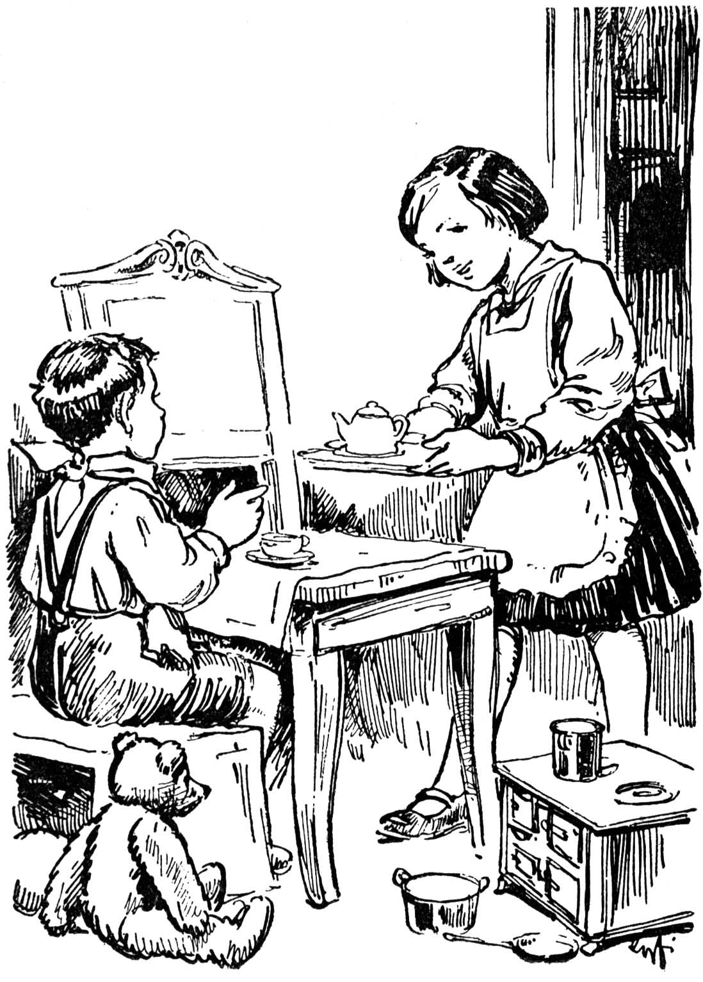

Öröm nézni a szorgoskodó kis gazdaasszonyt. A nagyok összesúgnak mosolyogva:
– Etuskából szorgalmas, jó nagyleány is lesz. Szeret dolgozni és rendben tart mindent. Helyre gazdasszonyka válik majd belőle.
Etus nem hallja, nagy komolyan dolgozik tovább. Már kész a nagymosással, megfőzte az ebédet is, és úgy tesz, mintha megenné, mert most ő a mosónő. Közben úgy véli, hogy már megaludt a tej, beönti a babaköpülőbe és szorgalmasan készíti a vajat. Hej, de sok dolga is van a kis gazdasszonynak!
Az udvarról becseng a játszó fiúk lármája. De Etus baba nem hallgat oda. Mert fő a kötelesség és neki a babaháztartásban még rengeteg sok dolga van.
De egyszer csak megáll dolgos kezecskéje és felfigyel. Gyereksírás hallatszik, öcsike sír.
Etus baba ebben a pillanatban odadobja a játékot. Szalad Józsikához. Még ő maga is csöppség, de azért nagynehezen ölébe húzza a még kisebbet, anyáskodva becézi:
– No, ne sírj Józsika. Itt van már Etus kismama. Mit akarsz játszani? Gyere a babafőzőcskéhez.
– Nem kell baba, lovacskát játsszunk!
– Jó, akkor játsszunk lovacskát.
Enged az öcsikének, előhozza a botot és játszanak lovacskát. De öcsi nyűgösködik.
– Már unalmas! Mesélj valamit, Etuska!
– Mesélek, öcsiké, ne zavard Anyukát!
Leülteti öcsit, melléje ül, és úgy, ahogy tudja, elmondja a Hófehérkét a hét törpével, közben Józsi elálmosodik. Etus gondosan lefekteti, és ott marad, amíg elalszik a kisgyerek.
Azután visszamegy játékaihoz, a hajasbabának új ruhát kell varrni. Előszed két rongyot, óriási öltésekkel próbálja összevarrni. Közben beszél a babához:
– Légy jó, mert csak úgy kapod meg a szép új ruhát.
Ám a két rongyból nem akar ruha lenni. Anyuka szépen megvarrná, de szegény Anyukának annyi dolga van, őt nem lehet zavarni. Etuska ezt tudja és megkíméli édesanyját, inkább félreteszi a varrást. Beteszi a babát a kiskocsiba, hogy kivigye a napra sétálni.
De ez a játék is elmarad. Pista, Jancsi beszalad.
– Éhesek vagyunk, kérünk szépen uzsonnát! Hol van Édesanya?
Etus rögtön félreteszi a játékot és szolgálatkészen szalad a fiúkhoz.
– Majd én behozom az uzsonnát, tudom, hogy hol van. Hagyjuk Anyukát pihenni.
Már szalad is a kamrába és hozza az elkészített vajaskenyereket. Először a fiúknak adja oda és csak azután eszik ő maga is. De mielőtt beleharapna a vajaskenyérbe, eszébe jut, hogy szanaszét hevernek a játékok. Előbb elrakosgat mindent és csak azután kezd enni.
Anyuska titokban figyeli és boldogan gondolja:
– Etus baba valóságos Isten áldása. Amilyen picike, már igazi kismama és kisgazdasszony. Kismamája nemcsak a babáinak, hanem testvéreinek is.
Íme, ilyen volt Bogner Etuska mint játékos kisleány. Már babakorában kibontakozott szívecskéjében a szeretet virága. Szerette a Jézuskát, szerette szüleit, szerette testvéreit és mindig vidám volt, aranyos, kedves, igazi „napsugárkája” az otthonnak.

*

Etus napsugara volt a Jézuskának is. Mert már mint kisbaba nagyon szeretett imádkozni, boldog volt, ha templomba mehetett. Csókot dobott Jézuskának, szívéből beszélgetett Szűz Máriával.
– Szeretlek, égi Anyukám, vigyázz rám az égből, hogy jó maradjak!
A felnőttek elcsodálkoztak, hogy ez a pici leány milyen komolyan veszi az édes Jézus szenvedéseit. Megtörtént, hogy könnyei folytak, amikor a feszületre nézett és fájdalmasan szólt:
– Ó, de sajnálom a Jézuskát, hogy a rossz emberek úgy megkínozták. Mit tegyek, hogy ne fájjon úgy neki?
– Ha jó vagy és nem csinálsz rosszat, akkor nem fáj úgy a Jézuskának – felelték szülei és a tanítónéni.
Etus baba megértette és ettől kezdve nagyon vigyázott, hogy ne legyen rossz; ha pedig hibázott, nagyon megbánta, mert tudta, hogy a Jézuskának fáj.
Máskor meg, amikor lefeküdt ágyacskájába, megszólalt:
– Úgy szeretném a jó puha vánkoskámat Jézuskának feje alá tenni, hogy ne legyen neki olyan kemény a kereszt.
Karácsony táján minden jót azzal kezd:
– A Jézuska fázott Betlehemben. De ugye az én szívem meleg és ha sok jót teszek a Jézuska kedvéért, akkor majd nem fog úgy fázni.
Mindebből láthatjátok, hogy Etuska nemcsak az otthonnak, hanem a Jézuskának és a Szűzanyának is szerető kis földi „napsugárkája” volt.

III. fejezet: Az új pajtás
A torontáltordai elemi iskolában felálltak a kisleányok imához, amikor kinyílt az ajtó és új pajtást hozott a mamája.
A kisleányok összesúgtak:
– Új leány! A főjegyző úr leánya. A kis Etuska!
Egy rossznyelvű megjegyezte:
– Biztos büszke lesz, mert ő a főjegyző leánya.
A mosolygó kisleányon azonban nem látszott semmi büszkeség. Jókedvűen csillogott a szeme és érdeklődve nézett szét. Azután elfoglalta helyét a padban, összetette a két kezét imához. A mama elment és elkezdték a tanítás előtti imát.
Bogner Etus, mert ő volt az új kisleány, áhítattal nézett a feszületre. A többi kis kíváncsi félszemmel meg őt nézte. Volt, aki azt gondolta, hogy milyen ájtatos, de bizony akadt olyan rosszhiszemű is, aki azt gondolta:
– Hízelegni akar a tanítónéninek, azért csinál ilyen jámbor arcot.
Etuska minderre nem figyelt. Ő csak a Jézuskát nézte és nagyon elkomolyodott. Mindig fájt a szívecskéje, ha a kereszten függő Úr Jézust látta. Ilyenkor nem is tudott másra gondolni, csak arra, hogy szegény jó Jézuskának hogy fájhatott, mikor a kereszten függött. És azért áhítatosan mondta az imádságot, áldást kérve a tanulásra.
A tanítónéni jó volt és okos. Nem ismerte még közelebbről Etuskát és azt gondolta:
– No, majd meglátom, mindig ilyen ájtatos-e ez a kisleány, vagy csak nekem mutatja így? Mindenesetre kipróbálom és nem sok ügyet vetek rá. Tanítás alatt Etuska érdeklődve figyelt és ügyes feleleteiből látszott, hogy éles esze van. Amikor első tízpercre csengettek és kiözönlött az udvarra a vidám leánykasereg, egypáran összebújtak, összesúgtak:
– Vajon a játék alatt is szenteskedni fog? No és majd meglátjuk, hogy a főjegyző úr leánykája hogy fog kényeskedni a kopott, szegény kisleányok közt!
Persze, akik így suttogtak, azok nem voltak jó kisleányok. Mert nem jó ember az, aki mindjárt rosszat gondol a másikról. Lám, Etuska jó volt, ő észre sem vette, hogy körülötte súgnak-búgnak és figyelik. Vidám kacagással szaladt a játszók közé, beállt a körbe és ő énekelte a leghangosabban:
– Lánc, lánc, eszterlánc, eszterlánci cérna!
Amilyen ájtatos volt ima közben, olyan jókedvű volt a játéknál. Eszébe sem jutott „szenteskedni”, ahogy gondolták róla. Hiszen a Jézuska szereti, ha vidámak a gyermekek és énekelnek, ahogy a kis-madárka is dalol az ágon.
Véletlenül éppen két elhanyagolt, foltozott és bizony nem nagyon tiszta kisleány közé került. De bizony cseppet sem húzódozott, szeretettel fogta meg a két kis pajtása kezét, mintha észre sem vette volna, hogy azok kopottabbak, mint a többi. Pedig észrevette és azt gondolta magában:
– Nem is tudtam, hogy ilyen szegény kislányok is vannak, akiknek tiszta ruhára sem telik. Ó, hogy sajnálom őket… Hozzájuk még kedvesebb leszek, mint a többihez.
Játék után megfelezte uzsonnáját az egyik kis rongyossal, akinek még kenyere sem volt. De nem ám úgy, mintha koldusnak adna alamizsnát. Hanem kedvesen, testvériesen, mint ahogy otthon a kis Jóska öccsének adott mindig a saját ételéből is.
Persze a suttogó kisleányok most megszégyenültek. Belátták, hogy kár volt mindjárt rosszat feltételezni az új kislányról csak azért, mert a főjegyző úr leánya. Amikor hazamentek, mindegyik nagy hangon újságolta otthon:
– A főjegyző úr kislánya velünk jár iskolába. És milyen kedves! Nagyon ájtatos és nagyon vidám. Ő tudja a legszebb játékokat. És bizony nem kényeskedik cseppet sem! Inkább a legszegényebb kislányok közül válogatja ki pajtásait.
Így hódította meg Etuska már az első napokban iskolatársnőinek szívét. A tanítónéni titokban figyelte, de nem mutatta, hogy észrevette Etuska kedvességét. Mert Maca néni – így hívták a tanítónénit – tapasztalt volt. Bizony nem egyszer csalódott már olyan kisleányokban, akik nagyon jóknak mutatkoztak, azután később kiderült, hogy csak képmutatás volt az egész. Azért mikor Etuskáról került szó a tanítónők között, csak ennyit mondott:
– No majd meglátjuk, hogy milyen lesz a kis Bogner Etus! Az biztos, hogy úgy röppent be az iskolába, mint a napsugár. Rögtön megszerette mindenki. Imádságnál ő a legájtatosabb, tanulásban a legjobb, hozzám ragaszkodik, pajtásaihoz aranyos. De hát minden új seprő jól seper. Majd még később válik el, hogy mi lesz belőle! Mindenesetre kipróbálom, nem kényeztetem el, inkább szigorúbban fogom, mint a többit. Ha majd én nem dédelgetem úgy, mint ahogy otthon megszokta és mégis ilyen jó marad, akkor látom csak meg, igaz-e benne a jóság vagy nem.
És úgy is tett. Megtörtént például, hogy Etuska szokás szerint Maca néni után szaladt, mikor az a templomba akart betérni.
– Maca néni, Maca néni, én is bemegyek a Jézuskához!
– No és mit mondasz a Jézuskának, amikor ott térdelsz az oltár előtt?
– Megmondom neki a titkomat.
– És mi az a te titkod?
– Hogy szeretnék szent lenni.
Etuska ezt olyan természetesen, olyan őszintén mondta, hogy a tanítónéni meghatódott egészen a szíve mélyéig. Mégsem mutatta, hanem hogy próbára tegye a kisleányt, hangosan nevetett.
– No hiszen, éppen úgy néznek ki a szentek, mint amilyen te vagy!
No most mi lesz? Ha Etuska megsértődik és duzzog, akkor bizony valóban nem indul szentnek. Mert csak a szerényekből, az alázatosakból lesz szent. De Etuskának eszeágában sem volt megsértődni. Ragyogó szemeivel őszintén nézett Maca néni arcába és szelíden, komolyan felelt:
– Maca néni kérem, én azt gondolom, hogy ha rossz kisleány is vagyok, azért ha nagyon kérem a jó Istent, ha nagyon iparkodom, akkor még „megtérhetek” és még lehetek szent.
Az ártatlan kisleányka olyan édesen mondta ezt, hogy „megtérek”, mintha nagy bűnös volna. És később is, mikor már nagyleány volt, sokszor beszélt a megtéréséről, úgy, mint a nagy bűnösök. Pedig mindig ártatlan volt, jó és tisztaszívű. De hát a nagy szentek is mindig bűnösnek tartották magukat, mert csak a kevély ember képzeli magát jónak, szentnek. A kevélyekből pedig nem lesz szent sohasem.
Maca néni nem felelt, közben pedig már bementek a templomba, és letérdeltek imádkozni. De ha a tanítónéni nem is szólt, azért most már kezdte ő maga is hinni, hogy ha Etuska ilyen marad, akkor valóban szent lehet még egyszer. És egész idői alatt buzgón imádkozott kis tanítványáért, hogy valóban szent lehessen.

*

Sok kisgyermek hiszi azt, amikor nagy szentekről csodálatos dolgokat olvas, hogy csak az lehet szent, akinek az életében csodák történtek. Pedig nem így van ez, pajtik!
Aki nagyon szereti a Jézuskát, nagyon jó élete végéig és a mennyországba kerül, az mind szent lesz. Akkor is, ha nem is tudjuk a nevüket, hiszen azért ünnepeljük Mindszentekkor az összes ismeretlen szenteket. Etuska életéből is láthatjátok majd, hogy nem történt vele semmi csoda, ő sem tett csodálatos dolgokat. Nem is kereste a csodát, hanem csak egyet keresett, hogy Jézuskát meg ne bántsa, hogy Jézuskának minél több örömet szerezzen.
Ugye ezt ti is meg tudjátok tenni?! Ti is mondhatjátok a kis Bogner Etussal:
– Szent akarok lenni!
A fő az, hogy ez necsak szóbeszéd legyen, hanem tartsatok is ki hősiesen a jóban, az ördög kísértéseinek legyőzésével az imádságban, kötelességekben, Jézuska szeretetében, ahogyan azt „Napsugárka” tette.

IV. fejezet: Mit tegyek?
Etuska táskáját lóbálva, egyedül ment hazafelé. Szép májusi nap volt, a madarak hangosan énekeltek. Valahol egy rigó fütyölt, s a kisleány mosolygó arca arrafelé fordult.
Etuskának mindig érdekes gondolatai voltak. Most például arra gondolt:
– A madárkák mindig ugyanúgy énekelnek, az én kedves rigóm is mindig ugyanúgy fütyöl. Biztosan azért, mert a jó Isten mondja meg nekik, hogy mit énekeljenek, hogy mit fütyüljenek és ők mindig pontosan meg is teszik, amit a Jézuska mond.
A kék égen aranyosan terült el a napsugár. És messze, messze a napsugár fölött Jézuska nézte az ő pici báránykáját. Láthatatlanul lenyúlt az égből, megsimogatta Etuska szívét, hogy még szebb gondolatok fakadjanak belőle. A Jézuska mindenkinek a szívét megsimogatja így, de sokan nem figyelnek rá és azért nem is gondolnak szépeket.
De Etuska figyelt a Jézuska simogatására. És azért tovább szőtte szép gondolatait:
– Vajon nekem mit mond a Jézuska? Tőlem mit akar? Ha megmondja a madárkának, akkor megmondja majd nekem is, hogy mit akar.
A templomajtó nyitva volt. Hány gyermek és ember megy el a nyitott ajtó előtt, még jó, ha keresztet vet, de nem gondol arra, hogy Jézuska várja őt odabent a kis oltárszekrénykében. Etuska azonban mindig gondolt erre és ezért sohasem ment el egy nyitott templomajtó előtt úgy, hogy be ne térjen. Most is bement, előbb szépen elmondta a Miatyánkot, Üdvözlégyet, azután pedig elkezdett a maga módján Jézuskával beszélgetni:
– Milyen közel is vagy hozzám, Jézuska! Milyen szép az, hogy csak egy ici-pici ajtó választ el tőled. Ha lehelek, a kulcslyukon át bejut hozzád a leheletem. És Te pedig onnan nézel reám. De igaz, neked nem is kell a kulcslyuk, te az ajtócskán keresztül is látsz engem. Úgy szeretnék neked sok szépet mondani, de most nem is tudom, hogy mit mondjak.
Kicsit gondolkozott, azután megint elkezdte a Miatyánkot. De a közepén abbahagyta.
– Igaz, Jézuska, most már eszembe jutott, hogy mit akarok mondani. Kérdezni szeretnék valamit. Én nem tudok repülni és dalolni neked, mint a sok kismadár és a mi kedves rigónk. Mondd, kérlek szépen, Jézuska, mit tegyek én, hogy örülj neki?
Etuska kérdezett, Jézuska felelt. Mert Jézuska mindig, mindenkinek felel és soha senkit sem hagy válasz nélkül. Persze, ne gondoljátok azt, hogy hallható hangon válaszol, mint ahogy az emberek beszélnek. Ez nagy csoda volna és csoda ritkán történik. A Jézuska úgy felel, hogy a mi szívünk egyszerre megérzi, megtudja, mi a válasz arra, amit kérdezett és tudja azt is, hogy ezt a Jézuska súgta neki.
Etussal sem történt csoda, Etusnak sem felelt hangosan a Jézuska. De valahogy kis szívében megérezte, hogy mit is felelt neki a kis ajtócska mögött elrejtőzött nagy Király.
– Én még kicsi vagyok, – látta be Etus – nekem biztosan mindig azt kell tennem, amit a szüleim, amit a Tisztelendő úr és amit Maca néni mond. Mindig meg kell kérdeznem tőlük, mit tegyek, hogy jó legyek és szépen szót kell fogadnom.
Egy csókot küldött a Jézuskának a kulcslyukon át és vidáman indult hazafelé.

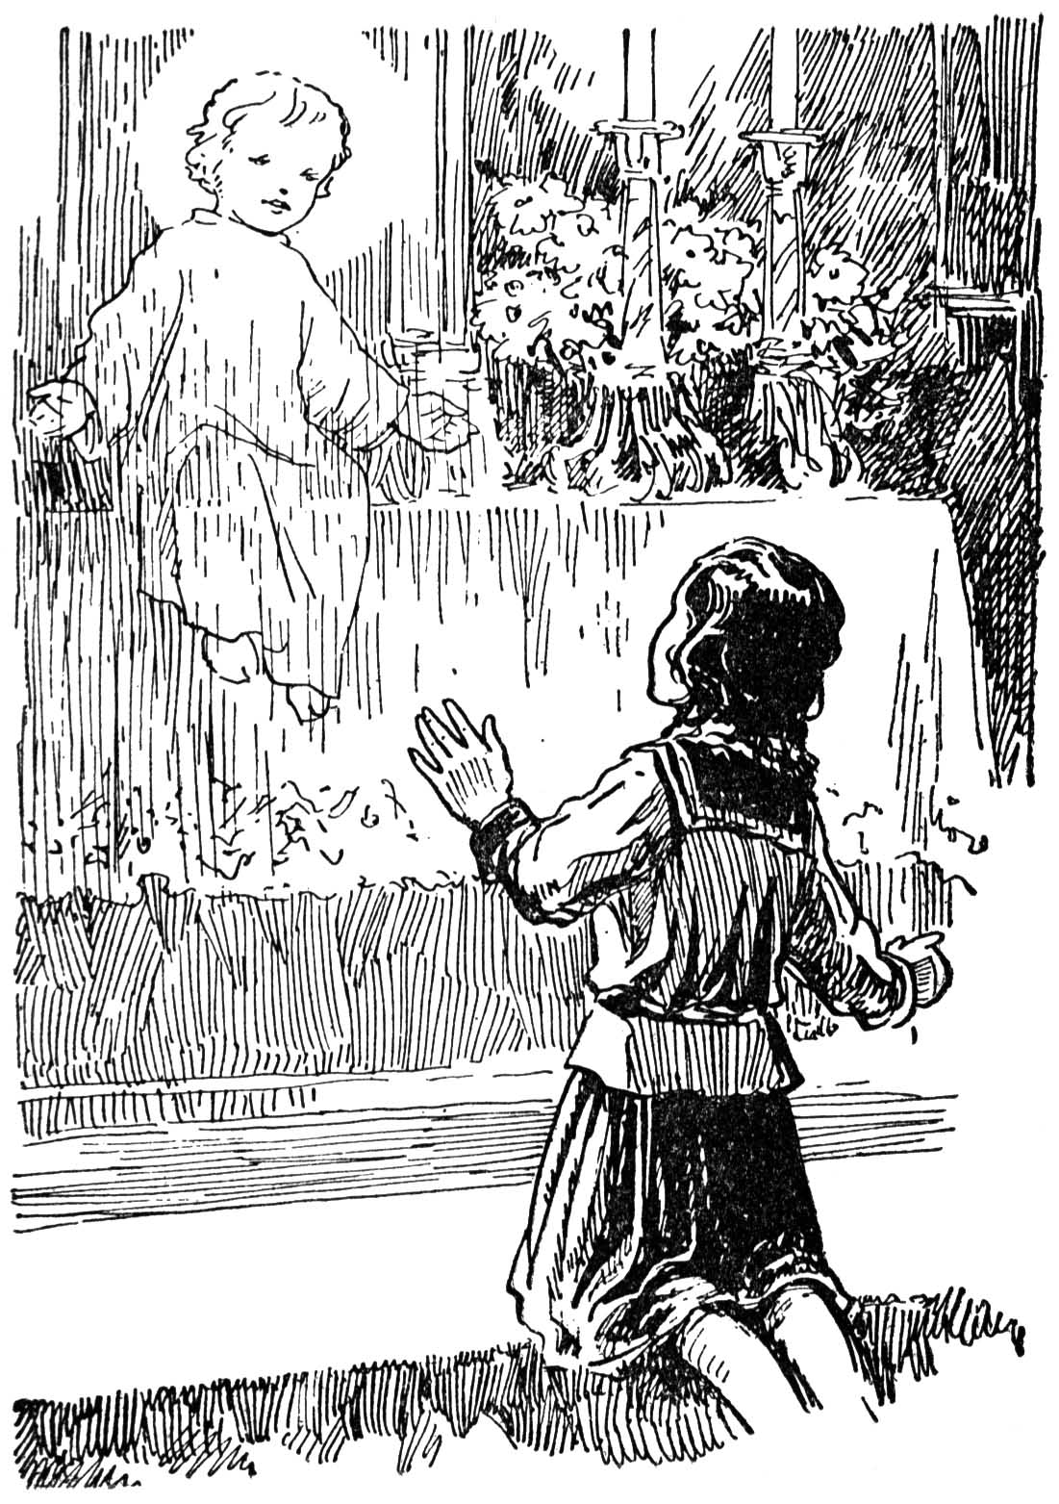

Megtalálta a kisgyermekek útját, amely a szentséghez visz és ez az út: az engedelmesség. De mivel az engedelmességben is mindig legjobb szeretett volna lenni, azért szokásává vált, hogy gyakran kérdezgette:
– Mit tegyek?
Otthon meg is kapta mindig a feleletet. Hiszen Etuskától, a kismamától mindig akartak valamit a testvérek. Nemcsak öcsike, de a fivérek is.
– Etuska, kend meg a kenyeremet vajjal.
Etuska, hozz egy pohár vizet! Etus, gyere játszani!
Etus pedig mindig mindenkinek megtette, amit kértek tőle. Öcsikének pedig kérni sem kellett, magától kérdezte a kismama, hogy mi kell neki; vigyázott rá, gondozta, etette, altatta. Ha pedig a szülőket kérdezte, ők is mindig megmondták:
– Szépen töröld le a port … Segíts a konyhán … Menj ki játszani! … Légy csendben és hagyj békét! …
Etuska pedig mindig megtette, amit mondtak és nem duzzogott, ha le is torkolták. Napról-napra mindig ugyanazt tette, nem volt benne semmi érdekes. De Etuska sem unta el, neki ez tetszett, mert arra gondolt:
– A rigónk is mindig ugyanazt fütyüli, én is mindig ugyanazt teszem, mert a Jézuska akarja így.
Az iskolában legjobb tanuló volt, dolgozatai is mindig a legjobbak. Mégis sokszor megkérdezte:
– Maca néni kérem, mit tegyek? Maca néni, hogy csináljam, hogy jobb legyen?
A tanítónéni persze nem tudhatta, hogy kis tanítványa mit beszélt meg a Jézuskával. De meg – mint mondtuk – nem is akarta elkényeztetni. Azért megtörtént, hogy dicséret helyett dorgálva szólt rá:
– Mit kérdezel folyton? Azt kell tenned, amit a többiek, tudod jól.
Etuska ilyenkor sem sértődött meg. Szépen elhallgatott és nem is kérdezett, mert azt gondolta, hogy most Jézuska azt akarja, hogy ne kérdezzen, hanem hallgasson.
Kis fejecskéjében folyton forrt a gondolat, hogy mit tegyen még szebbet, még jobbat, mint amit eddig tett. És ha az emberek nem is értették meg, hogy miért kérdezget így, Jézuska megértette és a kisleánynak ez elég volt.

*

Kis pajtikáim, ti nem is gondoljátok, milyen fontos volt az, amit Etuska kérdezgetett. Mert nemcsak a gyermeknek, de a nagy embernek is sokszor nehéz megtudnia, hogy mit tegyen, mi a jobb, mi a helyesebb? Maguknak nem tudnak megfelelni és ha Jézuskát nem kérdezik, akkor bizony elhibázzák, és épp azt teszik, amit nem kellene tenni.
Pedig Jézuska mindenkihez akar beszélni. Kopog a szíveken:
– Kip-kop, kip-kop, szívecske nyiss ajtót! Most ne figyelj másra, csak arra, hogy mit akarok én mondani neked.
De sokan nem nyitnak ajtót. Mindenféle másra gondolnak, csak arra nem, hogy a Jézuska beszélni akar velük. Az egyik azt mondja:
– Jaj, sok a dolgom, most nem érek rá arra figyelni, hogy ki kopogtat, mit kopogtat a szívemen.
Megint mások arra gondolnak:
– Milyen vidám zaj van itt, játszanak, mulatnak a többiek, most inkább odafigyelek, az sokkal érdekesebb.
Vannak, akiknek annyira nincs eszükben a Jézuska soha, hogy olyanok, mint a süketek, meg sem hallják a kopogtatásait a szívükön. És vannak, akik hallják, de megijednek, ha Jézuska kopogtat a szívükön:
– Jézuska kopogtat a szívemen. Jaj-jaj, biztosan figyelmeztetni akar a hibámra! Bizonyára azt akarja mondani, hogy erről vagy arról a csúnya bűnömről mondjak le és menjek el gyónni. De én most nem akarok gyónni … Nehéz volna leszokni arról, amit szeretek … Inkább nem nyitom ki a szívem ajtócskáját, még a kulcslyukat is betömöm, hogy ne halljam, mit mond a Jézuska.
Hát persze az ilyenek azután meg sem hallják a Jézuska suttogását, hogy mit tegyenek, és persze, nem is teszik meg a jót. Hej, de majd egyszer a túlvilágon, ha Isten ítélőszéke elé kerülnek, hiába mentegetődznek:
– Én nem akartam rosszat, csak nem tudtam, hogy mit kell tennem!
Az isteni Ítélőbíró majd azt feleli:
– Te rossz és hazug szolga! Én meg akartam mondani neked, kopogtattam is a szíveden, adtam jó szülőket, tanítókat, általuk is üzentem. De te nem nyitottál ajtót, nem akartál hallgatni reám.
Lám, Etus amilyen kicsiny volt, olyan okosan tudta, hogy Jézuskának ki kell nyitni szíve ajtaját, hogy meghallgassa suttogását. Azért is maradt „Napsugárka”, azért is találta el mindig a helyeset, a jót, mert Jézuskát kérdezgette.

V. fejezet: Szeretnék szent lenni!
Etuska már a kilencedik évében járt és semmit sem változott. Éppen olyan jó maradt, amilyen volt, amikor először lépett be a tanterembe.
Otthon is a változatlanul kedves „Napsugárka” és „kismama” maradt. De semmi különösebbet, semmi csodálatosat nem tett, úgyhogy még anyukája sem tudta, milyen rendkívüli kincsek rejtőznek kislánya szívében. Sok-sok év múlva, amikor már a mi Etusunk halála után az egész ország mint szentéletű leányt emlegette, édesanyja könnyezve vallotta meg:
– Etuska olyan szerény és egyszerű volt, hogy valóban nem sejtettem, milyen rendkívüli jó és szentéletű gyermek él mellettem.
A tanítónéni, aki eleinte olyan bizalmatlanul és szigorúan fogadta a kisleányt, most már az elemi iskolák magasabb osztályában bízott a kislányban, örömmel mondta a szülőknek is:
– Etuskát eléggé kipróbáltam és most már nyugodtan mondhatom, hogy kiváló gyermek. Az iskolának kis „napsugárkája”. És amikor áhítatos imáit figyelem, arra kell gondolnom, hogy a jó Isten választottja ez a kisleány.
Közben elérkezett Etuskának is a gyermeklélek legszebb napja: az első szentáldozás. Mivel Etuska szerény volt és nem fecsegte ki, hogy mi történt szívecskéje mélyén, amikor először egyesült a Jézuskával, azért erről bővebbet nem mesélhetek nektek. Csak sejtem, hogy nagyon boldog volt ez a találkozás. Mert a mi Etusunk attól kezdve mindig, élete végéig vágyva-vágyott a szentáldozás után, sohasem mulasztotta el, áldozott, hacsak tehette. És szívében mindig szebbnél-szebb tervek érlelődtek. Nem egyszer ismételgette Maca néninek:
– Úgy szeretnék szent lenni! Nagy és hősi dolgokat tenni a Jézuskáért.
– Ugyan mire gondolsz?
– Mindenféle szépre, de még nem tudom, hogy mi az igazi. Ha fiú lennék, elmennék a missziókba megtéríteni a pogányokat vagy pap lennék és reggeltől estig téríteném a híveket. Ha pedig nagyon gazdag volnék, akkor nem volna több szegény, hanem mindenkit megsegítenék.
Etus akkor még nem ismert apácákat és arra nem gondolt, hogy a leány is lehet Isten szolgálója, ha nem is mint felszentelt pap, de mint apáca.
Maca néni mosolyogva kérdezte:
– De mivel nem vagy férfi, sem dúsgazdag, mit akarsz tenni?
A kisleány meglepő bölcsességgel felelt:
– Hiszen ez az, amit még nem tudok. Csak azt tudom, hogy nagy szent akarok lenni. Gondolkozom mindenféle hőstetten, hogy mit tehetnék a Jézuskáért, de eddig nem találtam ki, hogy mi legyen az?
– És ha nem jut eszedbe később sem, akkor mit csinálsz?
– Akkor sokat fogok dolgozni, jót tenni és imádkozni. Ha már nem leszek iskoláslány, akkor még sokkal többet mehetek templomba, járhatok, kelhetek, apostolkodhatok. És otthon is sokat dolgozom majd anyuka helyett. Majd én gondozom nemcsak Jóskát, hanem Pistát és Jancsit is. Sohasem fogok üldögélni, hanem mindig-mindig teszek majd valamit, hogy mindig örömet szerezzek valakinek, persze leginkább a Jézuskának.
Maca néni elgondolkozva nézte a kisleányt. Nézte, hogy amilyen kistermetű, mégis mennyi erő van benne. És mennyi elevenség! És mennyi terv! Folyton izeg-mozog, folyton tenni szeretne valamit. Valóban ki kellene találni valamit Etuskának, aki sohasem tud tétlenül ülni, hogy mindig el legyen foglalva és tehessen valami jót.
Igen ám, de… Ember tervez, Isten végez! Tudjátok, pajtikáim, a jó embereknek legnagyobb próbája az, hogy meg tudnak-e nyugodni Isten akaratában akkor is, ha másképp történik, mint ahogy tervezték. Sajnos, nagyon sok jószándékú ember és gyermek bukik meg ezen a próbavizsgán. Addig a legjobbak, amíg minden úgy megy, ahogyan ők tervezték. De amikor egyszerre csak krach, bumm! minden tervük összetörik és minden másképp fordul, mint ahogyan ők kigondolták maguknak, akkor vége a jóságnak. Egyszerre csak elvesztik bizalmukat a jó Istenben, nem tudnak megnyugodni Isten szent akaratában, kétségbe esnek, zúgolódnak. És nem is próbálnak már jót tenni, mert azt gondolják:
– Amit akartam, az nem sikerülhet, most már nem is próbálok semmit!
A mi Etusunkat is átvezette ezen a nehéz vizsgán a jó Isten. Azzal próbálta ki, hogy igazán akar-e „szent lenni”, vajon tud-e megnyugodni Isten akaratában?!
Sötét felhő borult a Bogner-család napsugaras égboltjára. De nemcsak az ő házukra, hanem az egész községre. Ennek a sötét felhőnek a neve: járvány. Torontáltordán kiütött a vörheny, aggodalom szorította össze a jó szülők szívét, fájó könnyek folytak a kis betegágyak mellett, szívettépőn zokogtak gyermekkoporsók mellett. Bognerékhoz is beköszöntött a szomorúság.
Etus kis húga égővörös testtel ágyba került. A mi Etuskánk szép terveinek napsugaras egéből lezuhant a sírások és jajgatások közé. Édesanyja sírva csomagolta össze gyorsan Jancsi és Jóska ruháit:
– Kislányom, Jancsival és Jóskával átköltözöl Maca nénihez, nehogy megkapjátok a betegséget. Vigyázz nagyon magadra és vigyázz öcsikéidre, reád bízom őket.
Etusnak eszébe sem jutott kérdezni, mit tegyen, jól tudta, hogy mi a kötelessége. Egy felnőttnek a komolyságával felelt:
– Drága Anyukám, ne tessék félni öcsikéim miatt! Hiszen a kismamájuk vagyok, jobban vigyázok, mint a szemem fényére, még annál is jobban.
Átköltöztek a tanítónénihez és a kisleányra most valóban nagy felelősség nehezedett. A tanulása és feladatai mellett ott volt neki a nagy feladat, hogy egészen édesanyja legyen Jancsinak és Józsikának.
– Már nagyleány vagyok, tudom, mi a kötelességem – gondolta.
Pedig hát hiába, ő is csak kisleányka volt még. Neki is fájt, amikor édesanyja csókja nélkül feküdt le ágyacskájába és mintha róla egészen megfeledkeztek volna. Nem csoda, hiszen apának, anyának minden gondja a nagybeteg volt, ki gondolt volna most éppen Etuskára.
Józsika is nem egyszer nyűgösködött és bizony látnia kellett Etusnak, hogy nem olyan könnyű mamának lenni! A mellett kis szívét is szorongatta az aggodalom:
– Jaj, Istenem, Istenem, meggyógyul-e a kishúgocskám! Mi lesz, ha meghal!? Megszakad Anyuka szíve. És mi lesz, ha öcsikéi is megkapják a betegséget?
Önmagára nem is gondolt. Az eszébe sem jutott, hogy hátha ő is megkapja a bajt. Azt sem bánta, hogy most egyelőre a szép tervezgetéseknek vége, most csak az a fontos, hogy leküzdjék a csúnya betegséget.
Pedig ha tudta volna… Ha sejtette volna, hogy közeledik az a nap, amikor minden egészen másképpen fordul, mint ahogyan ő gondolta. Dehát Etuska egyelőre nem gondolt semmire, csak arra, hogy öcsikéit gondozza, hogy Maca néninek ne csináljon sok munkát és szüleinek legalább vele és öcsikéivel ne legyen gondja.
Lássátok, pajtik, ez a kisleány elfogadta a jó Isten kezéből ezt a csapást is. Nem sírt, nem panaszkodott, nem zúgolódott, hanem szépen, csendesen elfogadta Jézuskától a keresztet a saját szép tervei helyett.

VI. fejezet: A nagy próba
A húgocskát magához hívta a Jézuska. A fiúk egészségesek maradtak. Etuska hazatérhetett, hogy vigasza legyen a gyászoló szülőknek. Nyakukba borult, amikor újra otthon volt.
– Otthon vagyok, otthon vagyok! Mindenütt jó, de legjobb otthon.
– Itthon van a Napsugárka – örvendeztek a szülök és fivérek és ez volt legnagyobb vigaszuk.
Etus pedig boldogan készült neki, hogy megint mint Napsugárka vidáman éljen az otthonnak, az iskolának és szép terveinek. És ekkor jött a nagy próba.
Etuska egy reggel piros testtel és égő arccal ébredt fel. Fájt a torka, fájt mindene. Édesanyja rémülten futott ágyacskájához:
– Napsugárka, mi bajod? Istenem, Istenem, most te kaptad meg a nagy betegséget!
– Szegény Anyukám, már azt hittem, nem kell tovább búsulnod és most megint miattam kell aggódnod! De ne szomorkodj, drága Anyus, én nem vagyok nagybeteg, türelmes leszek és majd hamar meggyógyulok.
Még ő próbált mosolyogni és vigasztalni, most sem önmagát sajnálta, hanem anyukát, apukát, akiknek gondot okoz. Szívében is ezért imádkozott:
– Édes Jézuskám, én szívesen halnék meg, hiszen Tehozzád mennék a szép mennyországba. De tudom, hogy szüleim nagyon búsulnának, és öcsikéimnek főleg nagyon hiányoznék. Azért kérlek szépen, gyógyíts meg, ha Te is úgy akarod.
Végtelenül türelmes beteg volt. Nem panaszkodott, nem kért semmit, nem sírt. Mindent megtett, amit anyuka és a doktor bácsi mondott. A nagy láztól pihegve, kínlódva, de szép csendben feküdt mozdulatlanul és bevette ellenkezés nélkül a legrosszabb orvosságot is.
– Jézuskám, – súgta magában – hiszen Te is szenvedtél és én is szívesen szenvedek érted. Csak apukát és anyukát vigasztald meg!
Olyan jó beteg volt, hogy a doktor bácsi nem is féltette:
– Napsugárka egy-kettőre meggyógyul – biztatta a szülőket.
És valóban, a csúnya vörösség elmúlt, már lázas sem volt, torka sem fájt. De mégis … mégis … Hiába mosolygott, hiába titkolta, csak felszisszent, ha a lábához értek és a doktor bácsi komolyan ingatta a fejét:
– Meg kell mondanom, hogy baj van – mondta a szülőknek, hogy Etus ne hallja. – Sajnos, a mi kis betegünk nem úszta meg simán. A betegség csúnya ízületi gyulladást okozott a csípőjében, a lába összehúzódott. Az eleven kisleánynak sokáig, sokáig kell feküdnie és sokat kell szenvednie …
Hej, képzelhetjük a szegény szülők bánatát! Nem is tudták, hogy készítsék elő kisleányukat. Az eleven, folyton ugri-bugri Napsugárka hogyan tud majd hónapokon át feküdni az ágyban? Hogy fogja tűrni a fájdalmat olyan hosszú ideig? Mert a lábára, hogy össze ne zsugorodjék, nagy súlyt kell függeszteni, ami kihúzza ugyan a lábat, de ami nagyon fáj. Nagyon és állandóan… és a mellett alig mozdulhat majd.
Édesanyja próbálta előkészíteni:
– Etuskám, mit szólnál hozzá, ha sokáig, nagyon sokáig kellene feküdnöd?
– Azt mondanám, hogy a Jézuska most ezt akarja, és szépen feküdnék addig, amíg a Jézuska akarja.
– Igen ám, de akkor ficánkolni sem szabad az ágyban, játszani sem nagyon.
– Nem baj, Anyukám, hiszen a Jézuska sem mozdulhatott a kereszten.
– És látod, kisleányom, majd egy nagy súlyt, olyant, mint amilyen a mérlegen van, akasztunk a lábacskádra, hogy össze ne húzódjék. Bizony nehéz lesz, de ugye elviseled a Jézuska kedvéért?
– Hogyne, Anyuka, hiszen Jézuskának sokkal, sokkal nehezebb volt a kereszt.
– És ha fájni fog?
– Jézuskának még sokkal jobban fájt minden.
Ha nem is szóról-szóra így folyt le a beszélgetés, de Etuska szívében valószínűleg így folyt le, mert hiszen csak azért tudta olyan szelíden, türelmesen, megadással fogadni a sok kínt. Kinyújtották fájó lábacskáját, ráakasztották a nagy súlyt. Jaj, hogy fájt ez! De Etuska tűrte, és ha a könnyek potyogtak is a szeméből, azért nem ellenkezett, nem zúgolódott.
Utána jöttek a hosszú, keserves napok, hónapok. Szép tavasz, ragyogó nyár… A madárkák énekelnek, a virágok nyílnak, a gyermekek hangosan zajongva játszadoznak. Messze hangzik a kirándulók éneke, ünnepekre kong dicséretet a templomok harangja. És Etuska mindezt csak a szobából hallgathatja. Itt fekszik ágyacskájában kinyújtva, fájó csontokkal, mozogni is alig szabad. Mosdatják, etetik, mint a kisbabát. Nem mehet a játszók közé, nem élvezheti a szép természetet, amit annyira szeret. Még a templomba sem mehet el, hogy a kis ajtócskán át beszélgethessen Jézuskával. Nem öltözködhetik fel szépen, mint a többi kisleány, nem ülhet a padban az iskolatársak között. Mindig csak az ágy, az ágy és a fájó láb. És milyen sokat van egyedül! Mert hiszen apának, anyának a dolga után kell nézni. Maca néni is el van foglalva, testvérek és pajtások iskolába járnak, tanulnak, játszanak, nem tudnak folyton a kis beteg körül lenni.
Ugye hogy nagy próba volt ez az élénklelkű, fürgelábú kis Napsugárkának? De ő hősiesen kiállta ezt a főpróbát. Hosszú hónapok után is éppen az a türelmes kis beteg volt, mint az elején. Amikor egyedül volt, bizonyára sokat beszélgetett szívében Jézuskával. Hogy mit, azt én sem tudhatom, de abból, hogy olyan jó tudott maradni, sejtem, hogy ilyesféléket:
– Jézuska, ugye most én is úgy fekszem itt az ágyban, mint Te a kereszten? Ugye, Te látod és örülsz neki? És ugye nem szomorítom mégjobban Anyukát a panaszkodásommal?
– Nagyon örülök neked, Napsugárka. Mert bizony az örömben szívesen vannak velem az emberek, de a szenvedésben nagyon sokan elhagynak engem. De te nem teszed ezt, mert szeretsz és tudod, hogy én is szeretlek, szeretetből küldtem neked a bajt is.
– Tudom, Jézuska. Hiszen a szentek is szenvedtek, pedig őket nagyon szeretted. Tudom, hogy ez nagy próba és azt akarod, hogy hős legyek. Én pedig szívesen leszek hős érted, Jézuskám.
– Jól van, Napsugárka! Te kérted mindig, hogy szent lehess, márpedig a szenteknek szenvedniük is kell, úgy, mint neked.
– Igen, Jézuska. Úgy legyen, ahogyan akarod. Ha nem lehetek úgy szent, hogy sokat járok-kelek, dolgozom Érted, akkor szívesen leszek úgy is szent, hogy csendben fekszem az ágyacskában és nem bánom, ha fáj is a lábam.

*

Ilyesféleképpen beszélgethetett Etuska a Jézuskával, mert másképpen nem tudott volna olyan türelmesen szenvedni. És ne higgyétek, hogy a betegségben komoly, szomorú volt! A betegágyon is vidám Napsugárka maradt. Dúdolt, játszogatott, amennyire már fekve tudott, olvasgatott jó és szép könyveket. A mellett tanult és magánúton le is vizsgázott kitűnően. És mindemellett arról sem felejtkezett meg, hogy ő kismama. Odahívta ágyához öcsikéit, játékokat mutatott, mesélt nekik, jóra tanította őket. És ha a templomba nem is mehetett, imádkozott még többet, mint máskor és amikor lehetett, meg is áldozott.
Ugye ismeritek, pajtik, azt a közmondást, hogy tűzben próbálják ki a vasat? Az embereket a jó Isten a szenvedés tüzében próbálja ki. Ha akkor is hívek, jók maradnak, úgy valóban jók és sok-sok érdemet szereznek a mennyországra. Aki nem igazán jó, az nem is állja ki a próbát. Az ilyenek a betegségben türelmetlenek, zúgolódnak, nyűgösködnek, követelődznek. Ilyenkor derül ki, hogy nem tudnak igazán jók lenni, mert nem tudnak a Jézuskáért szenvedni, nem tudnak Isten akaratában megnyugodni.
Maca néni sokszor látogatta kedvenc tanítványát, beszélgetett vele és csodálkozott a kisleány hősiességén. El is mondta mindenfelé:
– Nemcsak gyermeket, de bizony felnőttet sem láttam ilyen türelmesnek a hosszú betegség alatt. És az a legcsodálatosabb, hogy most is Napsugárka, olyan derűsen tud szenvedni ez a gyermek. Most már én is elhiszem, hogy egy szent lesz a mi Etuskánkból!
A pajtások is csodálkoztak Napsugárka türelmén és nem győzték otthon elmondogatni:
– Szegény Etuskánkat még nézni is fáj nekünk, ahogy hosszú hónapok óta fekszik az ágyban és folyton húzza a lábát az a nehéz súly. Jaj, ha nekünk kellene így kínlódni és ilyen sokáig feküdni! Rágondolni is borzasztó! És Etuska mégsem panaszkodik. Mindig olyan jókedvűen beszélget szegény, mint amikor egészségesen ugrált közöttünk.
Amikor végre-végre hosszú hónapok után felkelhetett Etuska, akkor sem ért véget a szenvedése. Mert bizony nem gyógyult meg, a fájó lábát gipszbe tették, majd gépet kapott és az eddig makkegészséges, virgonc kisleányka sántítva, kínosan tette meg első lépéseit tovább azon a keresztúton, amelyen később is, élete végéig követte a kereszthordozó édes Jézust.

VII. fejezet: A kis hős
Etuska fájós lábát gépbe szorítva, nehezen húzva ment el Maca nénihez. Még betegágyán levizsgázott a negyedik elemiből és most magánúton tanult tovább. A tanítónéni várta, hogy a kisleány szomorúan fog üldögélni a zárt szobában, mert hiszen annyira szerette az iskolát, a pajtásokat.
De Etus vidáman ült az asztalhoz, kinyújtva merev lábát:
– Milyen jó itt a Maca néninél!
– Nem búsulsz, hogy nem járhatsz nyilvános iskolába?
– Miért búsuljak? Hiszen a Jézuska akarja így. Hány kislány nem is tudna tanulni, ha beteg volna, és milyen jó nekem, hogy szüleim magánúton taníttathatnak.
Azután felkacagott és vidáman mesélte:
– Anyukát is mindig vigasztalom. Múltkor sok dolga volt, ott volt a sok mosatlan edény. Akkor azt mondtam neki: „Örüljünk, anyukám, hogy annyi edényünk van. Hány szegénynek nincsen.”
– Igazad van, Etus, – mondta meghatva a tanítónéni – nagyon szép és okos dolog tőled, hogy nem azt nézed, kinek van jobb dolga, hanem kinek van rosszabb!
Etus csodálkozva nézett rá:
– De hiszen nekem nagyon jó dolgom van. Hogy is gondolhatnék arra, hogy még jobb legyen!
Tanulás után Maca néni kivitte a kisleányok közé. A leánykasereg nagy örömmel vette körül, ujjongva kiáltozott:
– Etus, Etus, jaj de jó, hogy itt vagy megint köztünk! Gyere játszani, állj be a körbe.
Etus nevetve rázta meg okos kis fejét:
– Még nem szabad játszanom, nem is tudnék ugrálni és szaladgálni.
– Akkor mi sem játszunk, hanem leülünk és beszélgetünk.
– Jaj, dehogy! Csak játsszatok, nekem az is jó, ha nézem a ti játékotokat.
Nem volt Etusban semmi irigység. Még csak nem is búsult azon, hogy nem egészséges, mint a többi. Nem sajnálta sajátmagát és eszébe sem jutott, hogy magát hősnek gondolja, mert olyan bátran, megadással viseli betegségét.

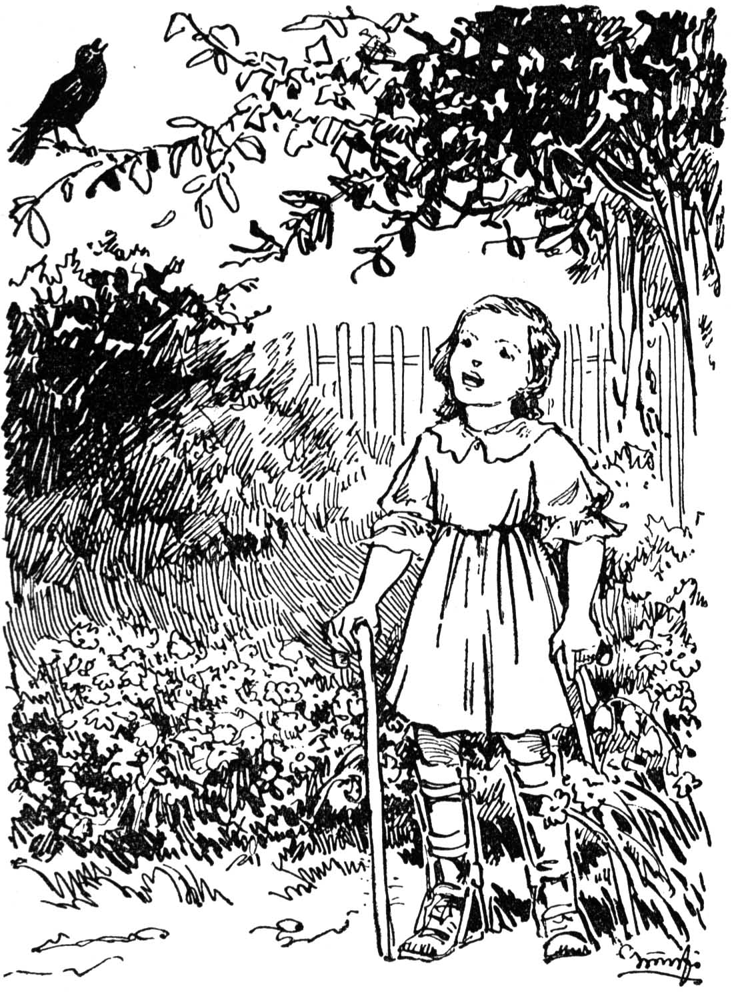

Pedig tudjátok, pajtik, sokan vannak az emberek között, sőt a gyermekek között, főleg a kisleányok között, akik szeretik sajnáltatni magukat. Ha valami bajuk van, azt akarják, hogy mindenki őket becézgesse, vigasztalja, vagy sírnak, panaszkodnak, vagy ha nem teszik, akkor kevélyek arra, hogy milyen nagy hősök. Etus nem volt ilyen. Pedig valóban kis hős volt, ahogy viselte a fájdalmat s a testi hibáját. De nem tudta magáról, hogy hős, mert szerény és alázatos volt. Mindig csak arra a sok jóra gondolt, amit Istentől és a szülőktől kapott és észre sem vette a bajt. Hálás volt Istennek a sok jóért, amit kapott és nem hányta fel a keresztet. Pedig gondolhatjátok, hogy nem volt könnyű az eleven kisleánynak elviselni a bajt. Nem ugrálhat, nem szaladgálhat, nem játszhat a többivel. Bizony, mondjuk ki: olyan, mint egy kis nyomorék. Fájt a lába a gépben, nehéz volt minden mozdulat, de soha egy szóval sem mutatta.
Szokása szerint Maca néni után bicegett, amikor a templomba ment. Letérdelt az oltár elé a sarokba, hogy a gépbe tett lábát kinyújthassa. Maca néni odasúgta:
– Ülj szépen a padba, Etuska. A rossz lábaddal nem tudsz térdelni.
– Dehogyis nem, Maca néni – felelte a kisleány. – Itt a sarkon egészen jól térdelhetek, ha kinyújtom a lábamat, és mégis jobban szeretek a Jézuskával térdelve beszélgetni.
Hej, de sok kényelmes, lusta kisgyermek tanulhatna tőle! Makkegészségesek és mégis inkább az ágyban lustálkodnak; ha egy kicsit messze a templom, már nem mennek el a Jézuskához; ha térdelni kell, leguggolnak a lábukra, csúszkálnak. Még állni sem tudnak rendesen, fészkelődnek és bizony nagyon sokszor nagy kényelmesen betelepszenek a padba a helyett, hogy átadnák helyüket az idősebbeknek.
Etuskán semmiben sem látszott, hogy beteg és szenved. Épp olyan korán kelt, éppúgy ment a templomba, éppúgy dolgozgatott, éppúgy nem válogatott az ételben, mint azelőtt. Soha nem használta ki, hogy beteg, pedig gondolhatjátok, hogy az aggódó jó mama mindig engedékeny volt beteg kisleányához és mindent megengedett volna neki. De Etusnak nem kellett semmiféle kényeztetés, mert hiszen ő szent akart lenni, a szentek pedig úgy viselik a keresztet, hogy mások nem is veszik észre.

*

Gyász borult a Bogner-családra, szomorú gyász. A jóságos édesapa ott fekszik a ravatalon, zokog az özvegy édesanya, sírnak a gyermekek. A négy fiú, már amilyenek a fiúk, szintén sírnak, siratják az apát és siratják sajátmagukat is mint árvákat. Etus is sír keservesen, de ő valahogyan másképpen zokog. Szíve rejtekében azt gondolja:
– Édesapa Jézuskához ment, őneki már jó. De azért fáj, hogy sokáig nem látom, nagyon sokáig, egészen addig, amíg a mennyországban nem találkozunk. De még inkább sajnálom édesanyát meg a fiúkat… most még jobb kislánya leszek Anyukámnak, még jobb testvérkéje a fiúknak, hogy megvigasztaljam őket.
Megint csak nem magára gondol, hanem másokra. Pedig ő is elárvult, éppúgy, mint a fiúk. Neki is éppúgy hiányzik az apai csók, az apa két erős karja, amely oly játszva kapta fel, az édesapa boldog mosolya, ahogy kisleányát nézte, komoly hangja, ahogy a kisleányát oktatta. Mégis megfeledkezett magáról, a saját fájdalmáról, hogy a többiek napsugárkája maradhasson és megvigasztalhassa őket.
Özvegy anyjának valóban az volt legnagyobb vigasza, amikor aranyos kisleánya hozzásimult és a fülébe duruzsolta:
– Ne búsulj, Anyukám … Édesapával találkozunk az Égben, és majd nagyon kérem a Jézuskát, hogy vigasztaljon meg téged. Meglátod, Anyukám, majd úgy segítek neked mindenben, még sokkal jobban, mint eddig, hogy ne legyen több gondod Édesapa halálával.
A fivéreknek is kedveskedett, kiszolgálta őket, simogatta a nagy kamaszokat, mintha kismamájuk volna:
– Tóni, Pista, tanuljatok, hozok jó uzsonnát, ne legyetek szomorúak, majd elmondok egy szép mesét, amit az iskolában tanultam.
Majd pedig az öcsikéihez sántikált, akik ott gubbasztottak a sarokban:
– Gyertek játszani, ne szomorkodjatok. Apuka lát minket az Égből! és nézi a játékunkat.
Íme, ilyen hős volt a mi kis Etuskánk. És ilyen maradt mindvégig, nem fogyott ki a türelemből. Hét évig tartott a kisleány betegsége, hét éven át vonszolgatta beteg lábacskáját, ugye milyen szörnyű nagy idő. Épp a legszebb gyermekévek alatt, amikor a legtöbbet tudott volna ugrálni, játszani. Nem lett volna csoda, ha közben el-elfogy a bátorsága. De nem fogyott el. Erőt adott neki a Jézuska, akit annyira szeretett és akitől kapta a keresztet, amit olyan vidáman, panasz nélkül, hősiesen viselt.

VIII. fejezet: A zárdanövendék
Bognerék átköltöztek Nagybecskerekre. Etusnak fájt a búcsú Maca nénitől, de megvigasztalódott, amikor Anyukája mondta:
– A polgárit most már a zárdában fejezed be. Tisztelendő nővérekhez jársz majd és zárdanövendék leszel.
A jámbor kisleány persze örült ennek. Izgatottan készült rá, morfondírozott:
– Vajon milyen is lesz a zárda? És milyenek a kedves nővérek? Vajon nagyon komolyak? És a kislányok is mind nagyon komolyak vagy azok is vidáman játszanak?
Szerényen, kissé félénken és mélyen meghatva lépte át először a zárda küszöbét. A fekete fátyolos iskolanővérek szeretettel és vidáman fogadták.
– Isten hozott, Etuska! Remélem, jó kislányt kapunk benned.
A tanteremben vidám kisleánysereg fogadta. A bennlakók egyenruhát viseltek, ami Etusnak nagyon tetszett. Rögtön körbefogták, kérdezgették:
– Honnan jössz, mit tanultál eddig? Mi a kedvenc tantárgyad?
Etus boldogan nézett körül.. Hiszen itt minden csupa napsugár! A kolostor nem rideg és komor, sötét, mint ahogy ostoba könyvek leírják. Az apácák nem komorak, hanem mindig derűs mosoly sugárzik arcukon. És a zárdanövendékek nem szigorúan fogott kis rabok, hanem egy kacagóan vidám kisleánysereg, amely vidám lármájával felveri a zárdát és a kertet.
Kis pajtik, mikor ezt írom, visszagondolok az én zárdai emlékeim közé is. Istenem, de szép volt! Én is az iskolanővérekhez jártam Temesvárt és életem legvidámabb napjai odafűznek. A hatalmas zárdaépület ablakain besüt a napsugár, a szépen gondozott kert tele van virággal, napsugárral. A közös háló, a közös ebédlő ragyogóan fehér és tele jókedvű kisleányarcokkal. A nővérek vidáman járnak köztünk, játszanak velünk, mesélgetnek nekünk. Mindegyik igazi édesanya, mert hiszen az apácának azért nincs családja, hogy a növendékeik legyenek édes gyermekeik. Soha olyan jókat nem játszottam, mint a zárdakertben, soha annyi tréfát ki nem találtam, mint a hosszú folyosók zugaiban.
Azután néha elcsitul a zaj… Ott térdelünk lombos fák alatt a kert kis lourdesi barlangja előtt. Vagy leülünk tankönyvünkkel a nagy feszület zsámolyára és ott tanulunk. És amikor lehet, be-benézünk a ragyogó kis kápolnába, ahol az édes Jézus lakik velünk egy fedél alatt.

*

Gondolhatjátok, hogy mindezt hogyan élvezte a kis Etus is! A napsugaras zárdában ő is kis Napsugárka volt és hamarosan megnyerte mindenkinek a szívét. Iskolai legjobb barátnője később így beszélt róla:
– Kimondhatatlan aranyos volt Etuska. Rögtön mindenkinek tetszett. A legjobb pajtás, a legvidámabb játszótárs. Igaz, hogy benne volt minden kópéságban, de benne volt minden jóban is. Amikor imádkozni láttuk, szinte csodálkoztunk, hogy megváltozik a folyton tréfákat kitaláló Etus. Amint tehette, bement a kápolnába, és olyan sokáig, olyan meghitten tudott beszélgetni a Jézuskával. Soha nem veszekedett senkivel. Eltűrte, ha meg is bántják és nem tartott haragot. Ha valaki szomorú volt, cirógatta, vigasztalta. A szegénnyel megosztotta mindenét. Nagyon jó tanuló volt, de sohasem dicsekedett vele. Szívesen segített mindenkinek.
A nővérek pedig különösen vissza tudtak emlékezni erre a kis tanítványukra:
– Sokszor volt pajkos, mint a többi, de soha komolyabb hibát nem követett el. Előfordult, hogy kikapott azért, amit nem ő csinált, de nem mentegetődzött, nem mártotta be a másikat, nem zúgolódott. Nagyon ragaszkodott a tanárnőihez és komolyan vette minden szavukat. Az pedig igazán bámulatos, hogy milyen komolyan vette a lelki dolgot. Amikor imádkozott, gyónt, áldozott, akkor a pajkos kislányból valóságos kis angyalka lett. Már akkor mondogattuk, hogy ez a kislány úgylátszik, szent akar lenni és komolyan, hősiesen megy előre a célja felé. Betegessége és rossz lába bizony sokban akadályozta, de sohasem panaszkodott, még csak el sem szomorodott.
Bogner Etus zárdai életéhez három esemény fűződött. Amikor megtudta, hogy a Jézus Szíve Társulatba be lehet iratkozni, boldogan jelentkezett.
– Úgy szeretném az édes Jézus Szívét engesztelni nagyon, nagyon! Mikor kicsi voltam, mindig a kis vánkosomat szerettem volna a Jézuska feje alá tenni, hogy ne legyen neki olyan kemény a kereszt. Most már tudom, hogy a Jézuskának nem a vánkosom kell, hanem a szívem és azt egészen odaadom Neki.
Ugye tudjátok, gyermekek, hogy mi az a Jézus Szíve-tisztelet? Aki Jézus Szíve-tisztelő, az nemcsak a saját bűneit bánja, hanem mások bűneiért is vigasztalja és engeszteli az édes Jézus megsebzett Szívét. És buzgón apostolkodik, hogy a bűnösök megtérjenek és szeressék Jézust. Ez éppen a mi Etuskánknak való volt. Hisz ő megszokta, hogy mindig másokat vigasztaljon önmagát elfeledve. Mennyire fellelkesedett azon, hogy most majd magát az édes Jézust fogja vigasztalni! Nem volt neki semmi sem sok, amit felajánlhatott az Úr Jézusnak. És amilyen kisleány volt, olyan lelkesen apostolkodott. Volt egy nagyon lanyha rokonuk, egy idősebb férfi és ez a kisleány beszélte rá, hogy kibéküljön a jó Istennel.
Aki az Úr Jézust szereti, az szereti nagyon a Szűzanyát is. Etuska sokszor mondogatta, még többször gondolta:
– Milyen boldogság az, mikor Anyukámnak örömet szerzek. Hát még, ha égi Édesanyámnak örömet tudnék szerezni!
Nem is mulasztotta el; és ez volt zárdanövendék életének második nagy eseménye: belépett Szűz Mária társulatába, a kongregációba is. Amikor fehér ruhájára felkapta a világoskék Mária-szalagot, szíve örömtől dobogott:
– Megígérem, Szűzanyám, hogy mindig olyan fehér marad a szívem, mint most a ruhám!
És ezt az ígéretét be is tartotta. Csúnya bűn sohasem piszkította be a mi Etuskánk liliomos lelkét.
Ebbe az évekbe esik a harmadik nagy esemény: Etuska bérmálkozott. Sajnos, sok gyermek ezt könnyen veszi. Inkább a ruhára meg a bérmaajándékra gondolnak. Etuska ezzel nem törődött. Szép lelke epekedve várta a Szentlelket és így imádkozott:
– Tudod, jó Istenem, mindig azt kérdezgettem Tőled, mit tegyek. Amikor kicsi voltam, jó szüleim és fivéreim és a tanítónéni mindig megmondották. De most már nagy vagyok, most már sok mindenre az emberek nem tudnak felelni nekem. De te vagy, Szentlélek, a világosság Istene, Te ugye megmutatod nekem, hová menjek, mit tegyek!?
Etuska szent akart tenni. És most már tudta azt, hogy kegyelmet, erőt a Szentlélek adhat hozzá és azért bérmálásától kezdve sokszor kérte a Szentlelket, hogy segítse meg! A Szentlélek nem is hagyta cserben. Amint a továbbiakból látni fogjátok, megmutatta Etusnak, hogy mit tegyen, elvezérelte oda, ahol szent lesz.
Dehát ez még messze van. Etuska egyelőre még kisleány, vidám zárdanövendék, aki nagy jámborsága mellett is olyan volt, mint más vidám kisleány. Kacag, játszik, derűs – és a mellett szorgalmas, jámbor, lelkes: nagyot szeretne tenni Jézuskáért, így lett a zárdának is Napsugárkája a mi Bogner Etuskánk.

IX. fejezet: A nagy kópé
Mindabból, amit az előbbi fejezetben írtunk, talán sok kis olvasóm azt gondolja:
– Na, ez az Etuska már túlságosan elkomolyodott. És ha ő olyan csodálatosan szent kisleány volt, akkor én nem is tudom a példáját követni.
Pedig hát nem úgy volt, kis Olvasóim. Etuska nem volt csodagyerek, nem volt csodálatos, nem történtek csodák vele. Neki is megvoltak a hibái, amiket hősiesen le kellett küzdenie. És bizony neki is megvoltak a kísértései, amelyek fölött győznie kellett.
Amint tudjátok, Etuskának, miután a húga meghalt, csak fiútestvérei voltak. Így nem csoda, ha szerette a fiús játékokat és bizony nem egyszer szeretett volna fiúskodni ő is.
– A fiúk mesélték, – mondta el egyszer barátnőinek – hogy milyen érdekes volt, amikor először cigarettáztak. Próbáljuk meg mi is!
– De hogyan szedjünk cigarettát?
– Majd úgy teszünk, ahogy a fiúktól tanultam. Gyűjtünk legyeket, tízért kapunk egy gyufát, tíz gyufáért kapunk egy cigarettát. Nagyon érdekes lesz.
És meg is tették a haszontalan kisleányok. De Napsugárka hamarosan ráébredt, hogy milyen csúnya dolog ez.
– Jaj, milyen kegyetlenség, hogy a szegény legyeket összefogdossuk! És még a fiúnál is csúnya, ha cigarettázik, hát még a kisleánynál!
Nagyon megbánta hibáját és könyörgött társainak, hogy hagyják abba. Tudta, hogy nem elég a bűnt megbánni, hanem jóvá is kell tenni.
Nagy kísértés volt Etusnak a tréfacsináló jókedve is. Órák alatt súgott-búgott, vicceket csinált. Megtörtént, hogy elbliccelte az iskolát is vagy tréfás szavakat írt a táblára. Mikor a zárdakertben alva találták a kertész bácsit, odahívta a pajtását:
– Csiklandozzuk meg az orrát szalmaszállal!
Amikor a kertész prüszkölve felébredt, kacagva elfutottak.
Ami kópéság történt az osztályban, Etuska többnyire benne volt. A nővér nem egyszer meg is intette:
– No szépen vagyunk, így akarsz szent lenni?!
Ilyenkor mindig mélyen megbánta hibáit. Nem durcáskodott, bocsánatot kért, igyekezett megjavulni. Buzgón kérte a Szűzanyát:
– Édes jó Szűzanyám, én tudom, hogy te azt szereted, ha a kislányok szelídek és lányosak, mint amilyen te voltál mint kicsi leányka. De látod, nekem az olyan nehéz, mert mindig fiústestvérekkel játszottam és tőlük mindent eltanultam. Én tudom, hogy az csúnya, ha én fiús vagyok, kérlek, segíts meg Te, hogy igazi jó kisleány legyek!
Ha valaki felismeri a hibáját, az már kész javulás. Etuska belátta és erősen igyekezett, hogy megjavuljon. Sikerült is neki, elhagyta a fiús szokásokat és játékokat, és aranyosan kislányos lett újra, igazi Napsugárka.
A Jézuskát is buzgón kérte:
– Jézuska, Te tudod, hogy úgy szeretek nevetni és viccelni. Tudom, hogy Te szereted, ha jókedvű vagyok, de azt már nem szereted, ha másokat bosszantok a tréfával és ha a kedves nővéreket elszomorítom. Kérlek szépen, segíts, hogy ne vicceljek akkor, amikor nem szabad. És ne csináljak többet olyan tréfát, ami másnak fáj.
Aki a Jézuska segítségét kéri, az mindig meg is kapja. Etusnak is sikerült leküzdenie féktelenségét. Jókedvű, játékos maradt és későbben nagyon vigyázott rá, hogy tilost ne csináljon és másokat meg ne szomorítson, fel ne bosszantson a tréfáival.
No és találjátok ki, mi lehet még nagy kísértés egy kisleánynak? Azt hiszem, sejtitek: a hiúság.
Etus, amikor kicsi leány volt és beteg, nem volt szépnek mondható. De ahogy lassan gyógyult és fejlődött, mindig csinosabb lett. Most már hallotta itt is, ott is:
– Milyen szép kislány lett ebből az Etusból!
És persze a barátnőktől is hallotta mindig többször:
– Így fésüld a hajadat, akkor nagyon szép vagy. Ebben a ruhában pompásan festesz. Nézz csak a tükörbe, milyen „jól áll” ez neked!
Persze Etuska a tükörbe nézett és csodálkozva látta, hogy valóban egy szép kisleány mosolyog rá vissza. No most mi lesz? A kísértő azt súgta szívébe:
– Látod, milyen szép vagy! Csak öltözködj és cicomázd magad! Nem kell folyton a templomban kuksolnod és imádkoznod. Hiszen az még nem bűn, ha arra is gondolsz, hogy embereknek is tessél, necsak az Istennek.
De Jézuska is súgott a szívének:
– Etuska, Etuska, vigyázz, nehogy túlságosan hiú légy!
– Jézuska, hát bűn az, ha szeretek szép lenni?
– Az még nem bűn. Hiszen a szépséget is én adom. De ha már többet gondolsz arra, hogy a külsőd legyen szép, mint a lelked szépítésére, akkor vigyázz, megindulsz már a lejtőn lefelé!
– Ó Jézuska, én vigyázok a lelkemre is. Hiszen látod, hogy gyakran áldozom és imádkozom. De azért egy ici-picit a külsőmet is kell szépítgetnem.
– Ha csak egy kicsit csinos és rendes akarsz lenni, akkor még nincs semmi baj. Még az sem bűn, ha tetszeni akarsz. Nem bűn, de … de… akkor választanod kell. Mert bizony nagy szentek nem lesznek azok, akik túlságosan sokat foglalkoznak a hiúsággal.
– Köszönöm, Jézuska, majd jobban vigyázok magamra.
És állta a szavát, vigyázott is. Dehát akkor kezdett serdülő nagyleánykává lenni és mindig több lett a hiúság és mulatság kísértése. De akkor történt valami.

*

A zárdanövendékek lelkigyakorlatot tartottak. Tudjátok, milyen az? Három napon át úgy él az ember, hogy semmi mással nem foglalkozik, csak a lelkével. Nem olvas, nem is tanul, nem játszik, nem szórakozik, még csak nem is beszélget. Szent csöndben hallgatja a szentbeszédet, többet imádkozik és azon gondolkozik:
– Mi van a lelkemben, ami nem tetszik az édes Jézusnak? Melyik erényt kell jobban gyakorolnom? Ha nagy leszek, akkor mit tegyek, milyen pályát válasszak, hogy Isten akaratát teljesítsem?
Etuska, aki mindig komolyan fogta fel a lelki dolgokat, a legnagyobb komolysággal végezte a lelkigyakorlatokat. Nem szegte meg a hallgatást, nagyon figyelt a beszédekre. Elmerült az imádságba és egy összefoglaló nagy gyónásra készült.
Hogy miket gondolt, miket határozott el, amíg a szíve csöndben, Jézuskával beszélgetett, azt nem tudjuk. De gondolhatjuk abból, hogy utána nagyon megváltozott. Mert a lelkigyakorlat volt az ő első megtérése. Nem nagy bűnökből tért meg, mert hisz ilyeneket nem követett el. De megtért a szokásos kis bűneiből, megkomolyodott, kevesebbet törődött a hiúsággal, a mulatsággal és most már nem alkudozott a Jézuskával, hanem odaadóan mondta:
– Nem kell nekem a hiúság és a mulatság, csak Te kellesz nekem, édes Jézuska! Egész életemmel Téged akarlak vigasztalni, engesztelni, Teérted sok-sok jót cselekedni!
Ezzel a nagy eseménnyel bezáródik a mi Etuskánk kisleánykora. A pajkos kisleányból komoly nagyleány lett. Ne úgy értsük „komoly”, mintha nem lett volna továbbra is vidám Napsugárka. Hanem úgy értem, hogy ettől kezdve elhagyta a gyerekes pajkosságokat és most már nem szeleburdi kisleány módon, hanem egész komolyan, kemény küzdelemmel igyekezett, hogy elérje a célt, amelyet már kisgyermek korában maga elé tűzött:
„Szent akarok lenni!”

X. fejezet: Vérszerződés
Ugye emlékeztek, pajtik, a történelemből, amikor Árpád és a hét vezér vérszerződést kötött. Életre-halálra megesküdtek, persze pogány módon, hogy egymást segítik, összetartanak a fővezér mellett. A szerződésre megvágott karjukból vért csepegtettek, ez volt a pecsét.
Mikor én kisgyermek voltam, nekem ez nagyon tetszett. Megcsináltam pajtásaimmal, hogy valamilyen gyermekes dologban szövetséget kötöttünk, megszúrtuk az ujjunkat, vért csöpögtettünk az ákom-bákommal megírt szerződésünkre és büszkén mondtuk:
– Vérszerződést kötöttünk, vérrel pecsételtük meg a barátságunkat!
Persze ez csacsiság volt. Istenem, ha akkor én olyan lettem volna, mint Bogner Etuska és azt gondoltam volna:
– Az édes Jézussal kötök vérszerződést! Ő már odaadta a vérét értem, és én is életemmel, vérrel fogadom meg hűségemet.
Ugye mennyivel szebb lett volna ez, mint a gyerekes játék?

*

Napsugárka szívében már mint kisgyermek, ilyenféle gondolatok voltak. Szívesen lett volna vértanú az édes Jézusért pogány földön, de hát nem mehetett misszióba, mert gyermekkori betegségét nem heverhette ki soha egészen. Gyönge és beteges maradt, a lábát fájlalta, nem vették volna fel a missziós nővérek közé.
De azért nem csüggedt el, mert tudta, hogy másképpen is lehet az édes Jézust szolgálni.
A háborúban döntő ütközetben válik el, hogy ki az igazi hős. Etuska életében is megvolt a döntő csata. Akkor már nagylány volt a mi Etusunk, mert elvégezte a polgárit és a kereskedelmi iskolát is a zárdában. Barátnői már nagyban báloztak, mulattak, fiatalemberekkel ismerkedtek. Etus is szép, vidám leány volt és sokszor kedve támadt, hogy kövesse barátnői példáját. Így került bele a döntő ütközetbe.

*

Most képzeljétek el, hogy két sereget láttok egymással szemben. Az egyikben gyűlölködő, piszkos emberek vannak, vezérük az ördög. A másik seregben tisztaruhás, szeretettől ragyogó arcú embereket látunk, és most választani kell:
– Hova állsz be? Az ördög seregében mindent szabad. Nem kell lemondani semmiről. Mulathatsz, ehetsz, ihatsz, vétkezhetsz is. Lehet, hogy a földön nem is bűnhődsz meg érte, de – jaj!… mi lesz a túlvilágon?!
A másik seregben bizony önmegtagadásra, lemondásra van szükség. Sok mindent, amihez kedved van megtenni, nem szabad, mert bűn. El kell fogadnod megnyugvással a szenvedést, a csapást is. Nem szabad önzőnek lenned, sokszor kell áldozatot hoznod másokért. Bizony a földön nehezebb élet ez, de… meglesz a diadal, a jutalom, a boldogság a túlvilágon!
Aki jó gyermek, jó ember, az persze nem áll be az ördög seregébe, hanem az édes Jézus zászlaját választja. Etuskának ez a választás nem is volt nehéz. Kicsi korától jó gyermek volt, nagyon szerette a Jézuskát, nem akart vétkezni. És meg is óvta tisztán a lelkét. Sohasem jutott volna eszébe, hogy a bűn seregébe álljon.
Igen ám, de most figyeljetek! Most űzzük el a sátán seregét, ne is gondoljunk reá, semmi közünk hozzá, mi szeretjük a Jézuskát.
De most azt látjuk, hogy a jók serege is kettéválik. A jóval nagyobb rész szintén ott marad Jézuska zászlaja alatt és becsületesen állja meg a helyét. De van egy kisebb rész, amely még közelebb csoportosul Jézuskához. Egészen hozzá simulnak és lelkesedve kérik:
– Édes Jézus, én nemcsak a zászlódat, hanem a keresztedet is kérem! Nekem nem elég az, hogy hű maradok Hozzád és jó leszek, én áldozat akarok lenni Érted, nagy hős! Szenvedni akarok Érted a bűnösökért és Szíved engesztelésére. Nem kell nekem a világból még a megengedett öröm, élvezet, gazdagság sem, mindenről le akarok mondani Érted. Boldogan halnék meg rögtön, hogy Hozzád jussak a mennyországba, de épp olyan boldogan élek, sokáig élve, szenvedve, a keresztet hordozva, hogy a példádat követhessem, mert hisz Te is keresztutat jártál!
Ugye itt már nehezebb a választás? A legtöbb ember megelégszik azzal, hogy jó marad, a szenvedést is elfogadja, ha éppen kell, de amennyire lehet, szívesebben élvezi ki a nem bűnös örömöket. Maga az édes Jézus sem akarja mindenkitől, hogy a kisebb csoportba álljon. Mert hisz, ha minden jó ember lemondana a világról, a vagyonról, a családról, akkor minden, ami jó és szép van a világon, a rosszak kezébe kerülne. Azért az édes Jézus a legtöbb embert meghagyja szépen a jóknak nagy seregében és csak sokkal kevesebbet hív magához közelebb a kereszt alá.

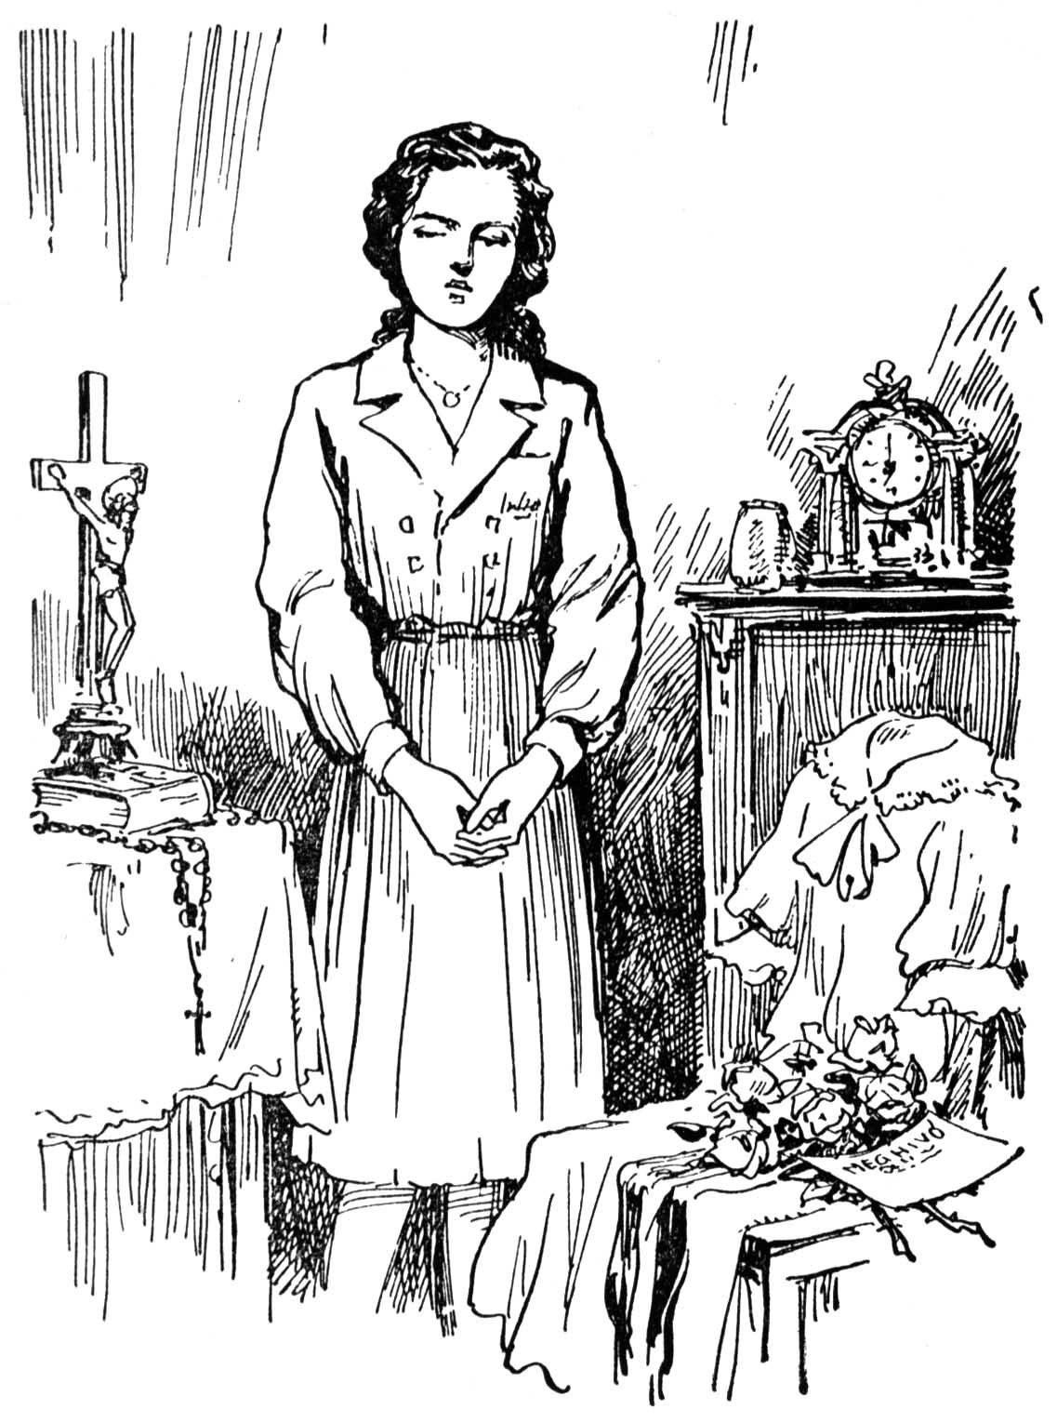

Bogner Etelka olyan kiváló lélek volt, hogy őt az édes Jézus meghívta a hősök kis csoportjába:
– Etuska, jöjj a keresztem alá! Mondj le mindenről a világon és hősi áldozattal élj csak énérettem. Áldozd fel magad… Hiszen te mindig nagy szent akartál lenni, íme most megteheted. Megteheted, de nem kényszerítelek rá. Ha nem teszed meg, akkor is szeretlek tovább, hiszen azért megmaradhatsz a jó emberek nagyobb seregében.
„Napsugárká”-nak választania kellett. Az Úr Jézust annyira szerette, hogy boldogan futott volna egész közel az Úr Jézushoz a kereszt alá. De hát fiatal volt, szerette a világot is. Szép az otthon, szép a család … Hiszen már mint kisleány is úgy szeretett gazdasszonykodni és kisanyáskodni. Most már nagyleány, férjhez mehet és lehet igazi háziasszony, igazi édesanya. Azután az ő vidám természete vonzódik a szabadsághoz, a megengedett mulatságokhoz… És most mondjon le mindenről? Hiszen ha nem mond le, azért akkor is maradhat az Úr Jézus szerető gyermeke?
Itt a döntő pillanat: Bogner Etusnak választania kell! Itt a választás! Egyik oldalon Krisztus keresztje – másik oldalon a világi örömök, szép ruha, mulatságok. És Etelka választott. Megint lelkigyakorlatot tartott, most már még sokkal komolyabban, mint kisleány korában. És akkor elhatározta, hogy lemond mindenről a világon, egyes-egyedül az édes Jézusnak él: a keresztet és az áldozatot választja.
Ekkor kötött vérszerződést az édes Jézussal. Amikor megtörtént hősi választása, naplójába a következő sorokat írta:
„Jézus szentséges Szíve, felajánlom neked egész életemet lassú vértanúságra. Örökre, visszavonhatatlanul, a szeplőtelen Szent Szűz, Szent József és Loyolai Szent Ignác által.”
Ezt a két szót: „lassú vértanúságra”, a vérével húzta alá. Íme ez volt a vérszerződés, amit Bogner Etelka az édes Jézussal kötött, és amellyel egészen Neki ajánlotta fel magát áldozatnak.

XI. fejezet: Akadályokon át
Amit Bogner Etelka egyszer elhatározott, azt megtenni sem késlekedett. Megmondta édesanyjának, hogy el akarja hagyni a világot és apáca lesz.
Persze, a jó édesanyának fájt, hogy „Napsugárkája” elröppen az otthonból és le kell mondaniok Etuskáról. De vallásos asszony volt, tudta, hogy leányát az édes Jézus hívja és akkor nem szabad ellentmondani. Megadóan szólt:
– Az Úr Jézus hív, menj, Isten áldása kísérjen!
Mint a költöző madár rég nem látott fészkére, olyan boldogan repült Etuska a zárda felé. Felutazott Pestre és az angolkisasszonyok zárdájában jelentkezett. A főnöknő – mint később mondta – rögtön észrevette:
– Ez a fiatal leány igazán rendkívüli lélek, ilyenek lehettek a fiatal szentek.
Igen ám, de mást mondott az orvos, aki megvizsgál minden szerzetbe jelentkezőt:
– Sajnálom, de ez a fiatal leány nem alkalmas a zárdai életre. Gyermekkori betegsége még mindig benne lappang. Bizony a zárdai élet lemondásos és kemény. Bogner Etelka nem bírná ki. Semmiképpen sem ajánlhatom felvételre.
A jó főnöknő majdnem sírt, de nem tehetett mást, mint amit az orvos mondott. Mert a zárdákban szabály van arra, hogy csak egészségeseket lehet felvenni. A válaszra váró, boldogságtól és örömtől tüzes szívű Etusunkra mint a jégverés hullottak a főnöknő szavai:
– Kedves leányom, végtelen sajnálom, de nem vehetem fel. Bármennyire szeretném, mert igazán látom, hagy van hivatása, de nem tehetek a szabályok ellen. Az orvos nem találta egészségesnek. Menjen szépen haza. Nyugodjék meg Isten akaratában és otthon szolgálja a jó Istent.
Etus sápadtan hallgatta, de nem sírt, nem zúgolódott. Mert hiszen ez is Isten akarata volt. Szívében sajgó fájdalommal, de megadással hagyta el a zárdát.
Amikor könnyes szemmel letérdelt a zárdatemplom oltára elé, mindjobban megnyugodott. És egyszerre nagy bizalom szállt szívébe:
– Ha az Úr Jézus hívott, akkor meg is tudja tenni, hogy mégis zárdába kerüljek. Jézus szentséges Szíve, bízom benned!
Hazament, de szent tervéből nem engedett. Nem gondolta azt, hogy most, miután apácának nem való, már nyugodtan választhatja a világ örömeit. Nem, ő hű maradt vérszerződéséhez és bizalommal várta, hogy az édes Jézus majd elintézi sorsát.

*

Bogner Etelka nem csalódott bizalmában. Egy napon lelkiatyja örömhírt közölt vele:
– A vizitációs zárda apácái bejönnek Magyarországba. Eddig itt nem volt zárdájuk. Most lesz az első Érden, a Duna mellett. Tudja, hogy mit jelent ez magának?
– Nem tudom, atyám.
– Ezt a zárdát Szalézi Szent Ferenc és Szent Franciska alapították. Éspedig főleg olyanok részére, akik az Úr Jézusnak akarják egészen odaszentelni életüket, de testi hibájuk vagy gyenge egészségük miatt más zárdába nem veszik fel őket.
Hej, de megörült a mi Etuskánk! Íme, nem hiába bízott Jézus Szívében, most már előtte is nyitva áll az út a zárda felé.
Nem habozott, hanem rögtön megmondotta édes jó anyjának, hogy újra megpróbálja és jelentkezik, a vizitációs zárdában. Meg is tette és meg is kapta gyorsan azt a választ, amit epedve várt:
– A jó Isten küldte hozzánk, leányom. Felvesszük próbaidőre újoncnak, ha beválik, leteheti a fogadalmat és apáca lehet.
Íme, a mi Etusunk célhoz ért. Felkapta a szerzetesi ruhát és elküldték egy ausztriai zárdába újoncnak, itt kellett kiállania az utolsó próbát, hogy hű marad jófeltételeihez.

*

Azt már megírtam nektek, kis Olvasóim, hogy az apáca élete nem komor és rideg, hanem derűs, vidám és boldog! De azért ne higgyétek, hogy könnyű! Mert hiszen a szerzetesi élet az Úr Jézus keresztútjának követése, ami pedig sok áldozattal jár. Bizony a szerzetesek, az apácák nehéz utat járnak, kemény utat, de boldogan és jókedvvel teszik. Etusnak is megvolt a kemény próbája. Először is persze, hogy fájt neki az elválás szeretett otthonától, édesanyjától, testvéreitől. Azután elszakadt hazájától messze, idegenek közé, akiknek még a nyelvüket is alig értette. Mert beteges volt, otthon kényeztették, kímélték, bizony ez a zárdában egyszerre megszűnt. Hosszú nap és rövid éjszaka, szerény étel, kemény fekvőhely, pontos napirend és télen sokszor hideg szoba. Reggeltől estig felváltva imádság és munka, önmegtagadások, lemondások, áldozatok lépten-nyomon. Ez az apácaélet, amely az otthon féltve őrzött Etuskánkat várta.
És neki még nehezebb volt, mint a többieknek, mert a lappangó betegsége lassan-lassan, de mind erősebben újult ki. Bizony sokszor fájlalta nemcsak a lábát, hanem a tagjait is, titkos láz emésztette erejét. Mindig fáradt volt, minden nehezére esett. De nem mutatta, hősiesen, panasz nélkül viselt el mindent, mint gyermekkorában. Ő volt a zárdának is a napsugárkája, ártatlan arcának ragyogó mosolya sugározta be a kolostort.
A próbaévet kiállotta és végre régi vágya beteljesedett: felesküdött áldozatra a Jézuskának. Letette a szerzetesi fogadalmat, apáca lett, és mint apáca, a Mária Margit nevet kapta. (Az egyik képen jelképesen látjátok majd, ahogy Etus az édes Jézusnak átadja magát. Nem történt csoda, nem jelent meg neki láthatóan az édes Jézus. Csak a lelki szemeivel látta, ezt a képet tehát csak „jelképesen” rajzoltuk meg nektek.)
Így lett a mi Etuskánkból Mária Margit nővér, ahogy ma is ismerik. De a másik nevét: „Napsugárka” megtartotta. Mert a zárdában is „napsugárka” maradt mindvégig, ahogyan főnöknője és nővértársai beszélik róla.

XII. fejezet: Mária Margit nővér
Érden vagyunk, a Duna melletti domboldalon. A kék Duna vize visszatükrözi a napsugarat és az aranysugarak bevetődnek az érdi vizitációs zárda kolostorának kertjébe is.
Egy törékeny alakú, sápadt, de ragyogó mosolyú kis apácát látunk. Lihegve, elfulladva siet a domboldalon.
– Miért siet úgy, nővér? Megárt a lábának – szól rá az egyik nővér Mária Margit nővérre, ahogyan ezentúl hívjuk már a mi Etuskánkat.
– Mert már csöngettek és az ebédutáni szünetre ott kell lennem a többiek között. Nem akarok pontatlan lenni.
– De hiszen maga beteg, elnézik, ha nincs is ott.
– Ó, én nem akarok kivétel lenni. Azért lettem apáca, hogy engedelmeskedjem és engedelmes akarok lenni halálomig.
Odaér a többi apáca közé, visszafojtja lihegését, nevet és tréfál és a többit szórakoztatja. Nem is veszik észre rajta, hogy milyen beteg. Ha kérdezősködnek róla a hozzátartozói, a főnöknő csak annyit tud mondani:
– A mi Mária Margitunk a legjobb apáca, akit eddig ismertem. Legengedelmesebb, legalázatosabb, legjámborabb. És mindig jókedvű. Sohasem panaszkodik, pedig tudom, hogy nehezen bírja szegényke ezt a szigorú életet, mert hisz olyan gyenge.

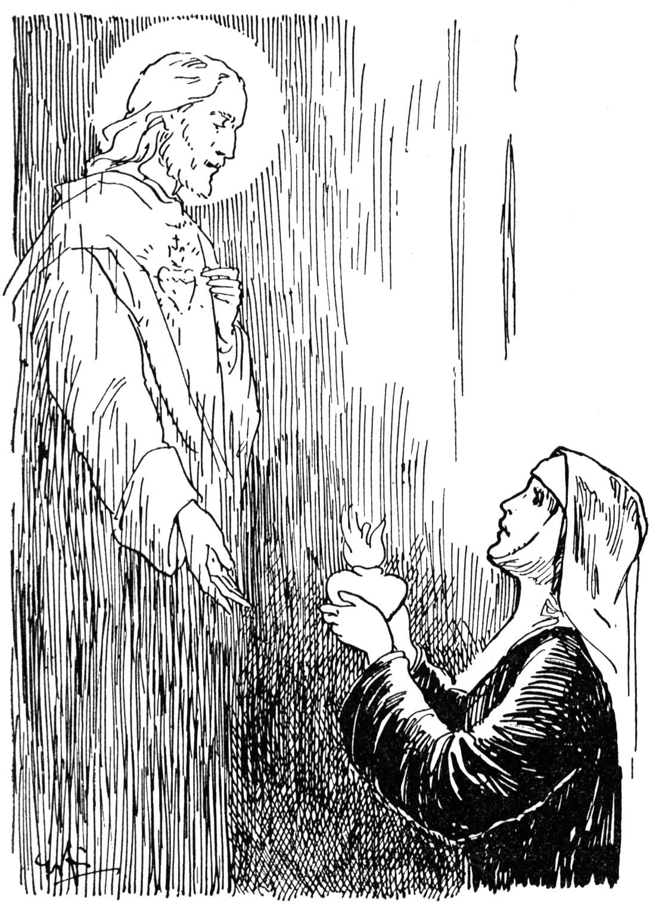

Alig tud róla a főnöknő, de sokkal-sokkal többet tudott Mária Margitról az édes Jézus…
Kedves kis Olvasóim, hogy milyen titkok voltak a kis Etuska apáca szívében, amelyekről csak az Úr Jézus tudott, és amelyekről csak halála után, naplójának soraiból tudunk, azt nehéz lenne megmondani. Ti még kicsik vagytok ahhoz, hogy megértsétek egy apáca lelkének mélységes titkait. Nem is próbálom ezt pontosan elmagyarázni nektek, majd megértitek, ha nagyok lesztek. Aki pedig nagyobb leány, nagyobb fiú és azt hiszi, megérti, az olvassa el Bogner Mária Margit életrajzát. (Címe: „Egy sír a Duna felett.” Írta: Csávossy Elemér jezsuita atya.)
De hogy a kisebb pajtikák is valamit megértsenek Bogner Mária Margit apáca életének szentségéből, szívének jézuskás titkaiból, egy versben foglalom össze nektek gyermekes módon ezeket a lelki szépségeket.

– – – – – – – – – – – – – – – – – – – – – – – –

Mint a kis ibolya az erdők rejtekén,
Egyszerű volt mindig: alázatos, szerény.
Nem akarta, hogy őt észrevegyék mások,
Csak az édes Jézus tetszésére vágyott.

Felebarátait szívéből szerette,
Hogy vidítsa őket, azért volt jókedve.
A szegénynek mindent odaadott volna,
Bántalmakat eltűrt, nem neheztelt soha.
Messze, pogány földre látogatott lelke,
A megtérésükért buzgón esedezve.
Mások bűneiért vezekelt, szenvedett,
Érettük viselte ő is a keresztet.
Mindenkinek jót tett, ez volt boldogsága,
Így lett mindenkinek ő a „Napsugárka”.

A drága Szűzanyát szerette lelkesen,
Arra vágyott, hogy a „rabszolgája” legyen.
Ahogy a rabszolga csak úrnőjének él,
Úgy akarta tenni ő is a Szent Szűznél.
Rabszolga volt s mégis… bízó, édes gyermek,
Akinek úrnője édesanyja is lett.
De legjobban mégis Jézusát szerette,
Övé volt éltének mindenegyes perce.
Mindig Őrá gondolt, Ő utána vágyott,
Örömmel hagyta el e földi világot,
Hogy Jézusnál legyen s színről-színre lássa,
Alig bírt már várni, úgy égett a vágya.

Mégis szívesen él, míg Isten akarja,
Mert neki a legfőbb: Isten akarata.
Ezért volt mindvégig pontos, engedelmes,
Ami munkát végzett, mind jó volt és helyes.
Ő, aki Jézuskát oly nagyon szerette,
Persze arra vágyott, hogy lehessen Vele.
Olthatatlan tűzzel a szívében égett:
Imádni, szeretni Oltáriszentséget!
Oltár előtt térdelt, amikor tehette,
Napi áldozásért szomjazott a lelke.
Amikor munkája elhívta máshova,
Akkor is a lelke repülve szállt oda,
Ahol az oltáron ég a kicsi mécses
S Jézuska beszél az emberek szívéhez.
Ott volt mindig lelke, míg dolgát ellátta,
Szíve volt az oltár kis öröklámpája.

*

A szolga, ki Urát rajongva szereti,
Nem kíván jobb sorsot, mint ami volt Neki.
Mivel az Úr Jézus kereszten szenvedett,
Margit nővér azért kérte a keresztet.
Mert szenvedni akart, ahogy Jézus tette,
Világ bűneiért Jézust engesztelve.
Amire úgy vágyott, Isten meg is adta,
A szenvedéseket özönével kapta.
Beteg volt a teste, kísértés zaklatta,
A sok fájdalomtól nincs egy nyugodt napja.
És ő boldog ezért… panasza nincs soha,
Viszi a keresztet vígan, mosolyogva.
Keresztútján ujjong, mert ez Jézus útja,
Mely Jézus Szívéhez mind közelebb húzza.

Jézus szent Szívének nagy engesztelője
A kereszthordozó kis Margit nővére.
Jézus drága Szívét hideg szívek helyett
Ő szereti jobban, ezért engesztelget.
Ezért feszül szíve apostoli vágyra,
Hogy mindenki, aki az Úr Jézust bántja,
Megtérjen, szeresse az Istenét nagyon,
S ezzel a Szent Szívnek vigasztalást adjon.
De mivel nem mehet el a nagyvilágba,
Kis körbe szorítja hajléka, a zárda,
Nem téríthet szóval, mint a missziós pap,
Azért életével szent áldozatot ad.
Mindig több szenvedést kér az imádsága,
Még a legtöbb kínt is kevesli a vágya.
Mert a szenvedésnek mindenegyes cseppje
Váltságdíj, hogy ezért a bűnösök lelke
Megtérjen Istenhez. S a Szent Szív országa
Jöjjön el győztesen e bűnös világra!

*

Bogner Etusból lett Margit nővér lelke
Íme ezeket a titkokat rejtette.
Mindenegyes titok egy-egy drága gyöngyszem,
Hogy milyen értékes, azt nem tudta ő sem.
De az édes Jézus, Ő tudta, Ő látta,
Ezért volt Etuskánk Jézus kedves lánya.
Etus nagy szívéből ím ezért árad szét
A derű, a jóság mindenhol, hová lép.
Holta után ezért fordulunk feléje,
Nem homályosul el életének fénye.
Mintha nem is vitte volna el halála,
Szívünkben él, ragyog a fényes példája …

Ma is az, ami volt, ő a – „Napsugárka”!

XIII. fejezet: Etuska hazaindul
Amit a versben megírtam nektek, kis Olvasóim, azok bizony szent és komoly dolgok. A szentéletű apáca szívének titkai, amelyeket nektek még nehéz megérteni. De hogy így versben írtam meg nektek, gyerekeknek, talán mégis megértitek és felbuzdultok Mária Margit nővér példájának követésére. Ne ijedjetek meg, tőletek nem kívánunk olyan sokat, mert hiszen a jó Isten sem kívánja minden embertől a hősiességnek ezt a fokát. Nektek, gyermekeknek egyelőre elég, ha Bogner Etuska gyermekéletének erényeit utánozzátok, amikben nincs semmi csodálatos, semmi túl nehéz. Még azt sem kívánjuk, hogy ti is kérjétek a szenvedést, nektek elég az, hogy ha kérés nélkül kapnátok valamit, ami nehéz és fáj, akkor nyugodjatok meg Isten akaratában és viseljétek türelmesen a Jézuska kedvéért.
A fő pedig az, kövessétek abban Etuska példáját, hogy nagyon szeretitek a Jézuskát, a családot, a kötelességeket, a felebarátokat. Igyekezzetek, hogy tirátok is mindenki azt mondhassa, amit Etuskára mondott: „Napsugárka”!
Amit a következőkben olvastok, az már a rendkívüli lelkek útja. Keresztút, de diadalmas keresztút, amely örömteli szenvedéssel visz az Ég felé. De azért ebből is tanulhattok, ha a ti életetekbe egyszer beköszöntene a szenvedés …

*

Az érdi zárdakertben rigófütty hallatszik, de nem az igazi rigó fütyül. A főnöknő mosolyogva hallgatja és szól:
– Ez a mi Etuskánk köszöntése. Mindig a rigót utánozza az ablakom alatt. Kiskorától szerette a rigót, mert arra gondolt, hogy mindig egyforma szóval köszönti a jó Istent. Azért utánozza és ezzel a kedves jeladással köszönt engem is.
Ki hinné, hogy a rigófüttyöt utánzó vidám kis apáca halálos beteg … Már alig vonszolja tagjait, de nem szól. Nem akarja, hogy kényeztessék, ápolják, mert hiszen az édes Jézust sem kímélték a kereszten. Boldog, hogy szenvedhet, éspedig úgy, hogy ne vigasztalja senki. Ne őrá gondoljanak, ne őt vigasztalják, hanem csak az édes Jézust, akit annyira megbántanak!
Ó, hogy szerette az édes Jézust ez a kis apáca! A kápolnájuk imahelyét rács választja el a templom szentélyétől. Az áldoztató pap is a rácshoz jön, úgy áldoztatja meg a nővéreket. Mária Margit apácát, mikor a rácsnál térdelve imádkozik egyedül, csak az bántja, hogy nem mehet egész közel az oltárhoz, sóhajtozik a lelke:
– Közelebb, közelebb Hozzád, édes Jézus! Ó, csak már meghalnék, hogy egészen Nálad lehessek! De szívesen élek sokáig is, hogy sokáig szenvedhessek a világ bűneiért.
Van egy nővér, aki a templomot takarítja, az oltárt díszíti, őneki szabad kívül menni a rácson, az oltárhoz. Margit nővér őt kéri meg:
– Én nem mehetek oda, kérem szépen, simogassa meg helyettem az oltárszekrénykét.
Azután felkel nagynehezen és hosszan nézi búcsúzóul az oltárt. Talán érzi, talán sejti, hogy itt a templomban most nézi utoljára az édes Jézus aranyos ajtajú házikóját.

*

Madárdalos szép májusi nap volt, amikor Mária Margit nővér már nem tudott felkelni. Hiába próbálkozott, visszaroskadt. Szörnyű fájdalom járta át egész testét, a betegség ledöntötte, most már nem titkolhatta többé.
Az orvos komoran csóválja a fejét:
– Hát bizony a régi betegség úrrá lett a szegény kis nővéren. Ez a baj borzasztó kínokkal jár, szinte csoda, hogyan tud most is vidám maradni.
– Sokáig fog szenvedni? – kérdezik.
– Azt hiszem, gyenge teste nem sokáig bírja a kínokat, hamarosan elhívja tőlünk az Úristen.
Könnybe borult a főnöknő szeme, elszomorodtak a többi nővérek is. Nem is a beteg nővért sajnálták, mert hiszen ő hazamegy az Úr Jézushoz, inkább a saját zárdájukat sajnálták, kiröppen onnan a Napsugárka.
Mindenki azt hitte, hogy hamar meghal. Mert nem tudták, hogy az Úr Jézus is beszélgetett Margit nővérrel.
– Akarsz-e sokáig szenvedni, hogy még tökéletesebb legyen az áldozatod?
– Ó igen, édes Jézusom! Te tudod, milyen epekedve vágyok utánad, de ha a hosszú szenvedéssel jobban engesztellek, akkor inkább éljek és szenvedjek tovább.
Mindenki csodálkozott, hogy ezt a gyenge kis apácát nem töri meg semmi betegség. Kimondhatatlanul szenved, de él, sőt mosolyog. Amikor óvatosan szóba hozzák előtte a halált, vidáman felel:
– Csak beszéljenek bátran a halálomról, kedves nővérek, ó én igazán egy cseppet sem félek tőle!
Nagy dolog az, kis pajtikáim, ha valaki nem fél a haláltól! Mert hiszen tudjuk, hogy mikor meghalunk, számot kell adni Isten előtt egész életünkről. Csak az nem fél ettől a számadástól, akinek egészen tiszta a lelke és aki mindig nagyon szerette az édes Jézust. Az ilyen lélek vidáman indul „hazafelé”, így indult Mária Margit nővér is hazafelé … az ég felé …

XIV. fejezet: Napsugárka ránk ragyog
Elröppent a szép május hó, már érlelődnek a gyümölcsök is. Elmúlt a nyár, beköszöntött az ősz. És Mária Margit nővér még mindig él, egyformán szenved betegágyán. És egyformán türelmesen, egyformán vidáman. A nővérek csodálkozva mondják:
– Ha az ember súlyos beteghez megy, ott mindig elszomorodik. És a mi kis Margit nővérünknél mindig megfordítva van. Ha fel akarunk vidulni, akkor hozzá megyünk, olyan kedves és derűs betegágyán is.
Margit nővér nem feledkezett meg családjáról sem. Szerető, vidám leveleket írt haza, kedves oktatásokkal fivéreinek: a „kis, középső, nagy és legnagyobb kedves”-nek, ahogyan akkor is hívta őket. Édesanyjának pedig vigasztaló, gyermeki sorokat írt:
– Ne búsuljon, édesanyám! Én nagyon boldog vagyok és nagyon jókedvű, hiszen minden, ami velem történt, Isten akarata, Isten kezében vagyunk mindannyian, örüljön velem, édes jó Anyukám!
Margit nővért csak akkor látták komolynak, ha néha bekukkantottak hozzá úgy, hogy a beteg észre nem vette. Ilyenkor mélységesen komoly, meghatott volt az arca. De akkor sem önmagát sajnálta, a feszületet szorongatta; kezében és az édes Jézust nézte, nézte … Bizonyára azt gondolta:
– Mi az én szenvedésem a Tiedhez képest, édes Jézusom? Mit törődöm az én bajommal, csak Téged sajnállak, csak Érted fáj a szívem, keresztrefeszített édes Üdvözítőm!

*

Az ősz is elmúlt, lehullottak az első hópihék. A kék Duna fölött a jégkéreg fehér lett és magasan állt a hó a zárda kertjében. És a hónál is fehérebb lélekkel kínlódott még mindig betegágyán a mosolygó arcú kis Margit nővér.

*

Már elmúlt a tél is, és kezdtek megint rügyezni a fák. Fájdalmai mindig nagyobbodtak. Mikor lázban égett a teste, elgondolkozott és felsóhajtott:
– Milyen jó volna, ha ezzel a tűzzel felmelegíthetném az Úr Jézus iránti szeretetre a jéghideg, szeretetlen emberi szíveket!
Mindig mindenkire gondolt, csak önmagára nem. Még a kis virágokra is volt gondja, amikor erre kérte egyik nővértársát:
– Ha meghalok, ugye az én síromra is ültetnek ibolyákat? De nagyon szépen kérem, vigyázzanak, hogy el ne tapossák szegénykéket!

*

De már a kis ibolyák is elvirágzottak, kinyíltak az orgonák. Beköszöntött újra a szép május hó, Szűz Mária hava. Már egy éve, hogy az embertelen kínokat szenvedi a kis Margit nővér. De most már tudja, hogy nem sokáig tart. Mosolyogva mondja:
– Nemsokára hazamegyek!
És valóban, közeledik a szép nap, amikor a mi kis Etuskánk hazamegy… Május 13-a van és Margit nővér olyan kínokat szenved, mint eddig még soha. Már a látását is elveszti, hiába néz körül, sötétség mered rá vissza.
Lelke már az édes Jézusnál repked. De azután még észreveszi a körülállókat, a fény visszatér szemeibe és rátekint a főnöknőre.
Sokat beszéltünk már nektek Etuska jótulajdonságairól, de eddig egyet kihagytunk. Egyik legszebb erénye volt: a hála. Nagyon hálás gyermeke volt szüleinek, őszinte hálával ragaszkodott mindig tanítónőjéhez, hálás volt mindenkinek, aki csak egy kis szívességet is tett neki. Élete utolsó percében az a szép erénye ragyog fel. Ahogy a főnöknőt nézi, aki a zárdában a nővérek édesanyja, eszébe jut a sok jó, amit életében tett. Utolsó erejével suttogni kezd:
– Köszönöm…
Ez volt utolsó szava: a hála szava. Azután már többet nem beszélt… Hogy mit érzett, mit gondolt, nem tudjuk, valószínűleg már bontogatta szárnyait szép lelke, hogy repüljön az ég felé. Utolsó lélegzet és az ágy körül térdelő apácák elkezdték a halotti zsolozsmát Mária Margit nővérért, a hazaröppent „Napsugárkáért”.
A zárdakertben fütyül a rigó, Margit nővér kedves kis madara. Dicsőítette az Istent, ahogyan valószínűleg most már Mária Margit nővér lelke az égben is dicsérte az Urat.

*

Mária Margit nővért eltemették ott Érden, a Duna mellett. Azt hinné az ember, hogy a névtelen kis apácát hamar elfelejtették.
De nem… Napsugárka fénye most is ránk ragyog. Mert mindig többen és többen zarándokolnak a sírhoz messze idegenből is. És szájról-szájra adják:
– Teljesült a kérésem, amiért Mária Margit nővér sírjánál imádkoztam.
Mint a futótűz terjedt el hazánkban Bogner Mária Margit nővér neve. Közbenjárásáért imádkoznak, sírját látogatják, ereklyéket kérnek tőle. És mindig több és több levél érkezik, amely elmondja, hogyan történt csodás imameghallgatás Bogner Mária Margit nővér közbenjárására. Ezekből a levelekből majd egypárat elmondok nektek a befejezésben, de előbb még mondani akarok valamit nektek. Ti bizonyára most azt gondoljátok, amit én is hiszek:
– A kis Etuska szent akart lenni, kitartott mellette és szent is lett. Hiszen most már csodák is történnek közbenjárására!
Én is így hiszem, de ezt nyilvánosan hirdetni még nem szabad addig, amíg az Egyház ezt hivatalosan ki nem jelenti. Az Egyház vizsgálja meg azt is, hogy valóban történtek-e csodák közbenjárására vagy nem, kivizsgálják életét is, kihallgatják azokat is, akik ismerték. Ezt a hosszú vizsgálatot nevezzük szenttéavatási pernek. Azután a Szentatya kimondja, hogy élete valóban szent volt, legalább egypár csoda biztosan történt közbenjárására és akkor először boldoggá, majd szentté avatja az Egyház.
Most még folyik ez a vizsgálat és ezért most még nem beszélhetünk Mária Margit nővérről mint Szent Margitról. Még nem biztos, hogy szentté lesz-e avatva vagy nem. De azért remélhetjük, hogy valószínűleg már az égben van, mert hiszen jó volt, szentéletű volt, Istennek áldozta fel életét és olyan sokat szenvedett türelemmel, megadással. Kérhetjük közbenjárását mi is és imádkozhatunk azért, hogy az Egyház boldoggá és szentté avassa.
De ami a legfőbb, – akár szentté avatják, akár nem – akár történnek csodák, akár nem – az, hogy életéről példát vehettek. Ti gyermekek nem tudjátok mind utánozni az ő apácaéletének hősi erényeit. Azért ezekről keveset is írtam nektek, de igenis utánozhatjátok abban, amit róla mint gyermekről írtam. Éspedig nemcsak a kisleányok, hanem a kisfiúk is. Mert hiszen ő szent akart lenni, hős akart lenni Jézuska seregében és bizony szégyen volna, hogyha csak a kislány akarna hős lenni és a kisfiú nem. Legyen tehát kedves példaképetekké Bogner Etuska és legyetek ti is „Napsugárkák”. Kis földi napsugara Jézuskának, napsugara a szülőknek, testvéreknek, otthonnak, iskolának, pajtásoknak, mindenkinek. Ez legyen jófeltételetek e könyv olvasása végén:
– Én is „Napsugárka” leszek!

Befejezés
Lélekben menjünk el mi is, pajtikák, Bogner Mária Margit nővér sírjához. Elképzeljük, hogy csónakban úszunk a kék Duna hullámai fölött – ahogy a képen látjuk – mind közelebb-közelebb az érdi virágos sírhanthoz.

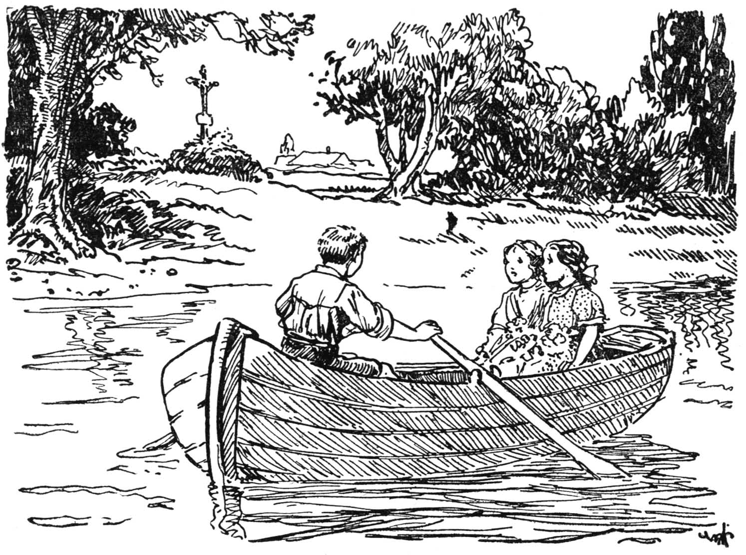

Ez a „sír a Duna felett” mindig virágosabb lesz. És mindig több ember térdepel körülötte, aki Bogner Mária Margit nővérnek, a volt kis Etuskának közbenjárásáért imádkozik.
Imameghallgatásokról sok-sok levél érkezik. Éspedig a legkülönbözőbb ügyekben segít.
Az egyik azt írja, hogy nagy pénzzavarban volt, Bogner Etust kérte és váratlan segítséget kapott. A másik lelki kegyelmet kért Margit nővér közbenjárására és megkapta. A legtöbben betegségükben kérnek gyógyulást, és ahogy írják, Isten megadta a gyógyulást Bogner Etuska közbenjárására, mert őt kérték.
Ami titeket legjobban érdekel, több kisgyermeket segített már meg a mi Etuskánk. Igaz, hogy biztosan még nem tudhatjuk, vajon általa történt-e a csoda, a gyógyulás, mert hiszen, mint mondottam, az Egyház még nem döntötte el. De akik írnak róla, azok úgy érzik, hogy Mária Margit nővérnek hálásak érte. A sok eset közül kettőt említek meg.

*

K. Lacika hétéves volt, amikor súlyos mellhártyagyulladásban kórházba vitték. Meg is operálták, de belső vérzést kapott és rosszabbul lett. A doktor bácsik, amíg kötözték, összenéztek és azt mondták:
– Ez a gyerek elveszett, nem tudunk rajta segíteni!
A kis Laci jámbor gyerek volt és a főtisztelendő urat kérte, hogy áldoztassa meg. Felkapta a szentkenet szentségét is és már senki sem remélte, hogy életben marad. Csak az ápoló nővér reménykedett, mert ő Bogner Margit nővért kérte, hogy esedezze ki Jézuskánál a kis beteg gyógyulását. Kilencedet kezdett (vagyis kilenc napon át imádkozott) és Margit nővértől egy kis ereklyét (pici darabkát a ruhájából vagy más holmijából) Lacika vánkosa alá tett. És Lacika jobban lett. A kilenced utolsó napján már fent járt és amikor elhagyta a kórházat, a doktor bácsi tréfásan mondta:
– Tudod-e Lacika, hogy öt fillért sem adtunk volna az életedért?! Annyira biztos volt, hogy meghalsz.
Íme, egy jámbor kisfiúcska így tapasztalta Etuska napsugárka segítségét.
Vegyünk egy kisleányt is. Egy tanítónéni írja, hogy H. Ciliké negyedik elemista kedves tanítványuk volt. Amikor nem jött az iskolába, megtudták, hogy gennyes vakbélgyulladással a kórházba vitték. A tanítónéni meglátogatta kedves tanítványát és szomorúan hallotta a doktortól:
– Nem lehet szó a meggyógyulásáról. Az egész hasüreg csupa genny, és hashártyagyulladás kezdődik, ami halállal jár.
Az elszomorodott tanítónéni erre kilencedet kezdett, másokkal is együtt imádkozva Bogner Mária nővérhez. Még a kilenced alatt megtudták, hogy Ciliké jobban van, nemsokára már egészségesen betoppant az iskolába is és az év végén pompásan levizsgázott.

*

Próbáljátok meg, kis Olvasóim, és kérjétek ti is Napsugárka segítségét. Persze, arról szó sincs, hogy minden kérésetek teljesülni fog. Mert hiszen akkor nem volna baj a világon, ha a jó Isten minden bajt megszüntetne egy-egy mennybejutott lélek közbenjárására. Csak néha-néha engedi meg a jó Isten, hogy csodálatos módon vagy legalábbis meglepő módon teljesüljön kérésünk, amit egy szentnek vagy szentéletű embernek közbenjárására kértünk. De ha azt kéritek, hogy Etuska példáját követve jobb gyermekek legyetek, azt bizonyára megadja a jó Isten, mert ez nem csoda, hiszen Isten kegyelmével mindenki jobb lehet, ha komolyan akarja.
Befejezésül egy kis imát írunk le nektek. Aki megszerette Napsugárkát, az kérje a Jézuskát ezzel az imával, hogy Etuskát boldoggá és szentté avassák és fűzze hozzá a saját kérését is. Ezt az imát nyilvánosan nem használhatjátok, csak otthon magatokban. (Mert nyilvánosan a templomban csak akkor szabad a szentekhez imádkoznunk, amikor már a boldoggáavatás megtörtént.)

*

Íme az imádság:
Jézuska, ki úgy szereted azokat, akik szeretnek,
Te, aki megdicsőíted a jókat és szerényeket,
Kérünk szépen, dicsőítsd meg Bogner Etust itt a földön,
Add, hogy boldoggá avassák, legyen hazánkban új öröm.
Jó Jézuska, kérlek szépen, add meg nekem a kegyelmet,
Hogy Etuska példájára Téged jobban szeresselek.
Add, hogy Etust utánozva jobb legyek, s ó jó Szűzanya,
Te is segíts, hogy lehessek mindenkinek napsugara.
Bogner Etus érdeméért, jó Jézusom, kérlek szépen,
Hogy meghallgasd és teljesítsd most ezt a fontos kérésem: …

(Itt elmondjátok a kéréseteket. Ha ezt az imát kilenc napon át elmondjátok, akkor ti is kilencedet végeztek. Befejezésül gyónjatok, áldozzatok, mert a jó Isten a bűntelen, tiszta szív kérését sokkal inkább meghallgatja!) Ha érdekes meghallgatást tapasztaltatok volna, ide írjátok meg: „Margitvirágok” Szerkesztősége. Szeged, Kálvária u. 1.

*

Ezzel be is fejezzük könyvünket. Adja a jó Isten, hogy ha csoda nem is történik, de Napsugárka példáján felbuzdulva, ezentúl még sokkal jobban szeressétek Jézuska Szívét és a drága Szűzanyát!

